**UNIVERSIDAD NACIONAL**

**DE HUANCAVELICA**

(Creada por ley N° 25265)

**FACULTAD DE INGENIERÍA ELECTRÓNICA -SISTEMAS**

**ÁREA DE PRÁCTICAS PRE – PROFESIONALES**

**ESCUELA PROFESIONAL DE INGENIERÍA ELECTRÓNICA**

**“CAMBIO DE EQUIPOS Y CONFIGURACIÓN DE TELECOMUNICACIONES DE TECNOLOGÍA 3G Y 4G A 5G PARA EL OPERADOR BITEL”**

INFORME DE PRÁCTICAS PRE PROFESIONALES PARA OPTAR EL

GRADO ACADÉMICO DE BACHILLER EN INGENIERÍA ELECTRÓNICA

**INSTITUCIÓN :** CONTELSA PERÚ E.I.R.L.

**LUGAR DE EJECUCIÓN :** Lima - Lima

**FECHA DE INICIO :** 01 de marzo del 2024

**FECHA DE CULMINACIÓN :** 31 de mayo del 2024

**PRESENTADO POR :** MONTEZ QUISPE, Jairo Franklin

**ASESOR**  : Ing. EULOGIO ALBERTO PARI AGUILAR

**Pampas – Tayacaja**

**2024**

**UNIVERSIDAD NACIONAL**

**DE HUANCAVELICA**

(Creada por ley N° 25265)

**FACULTAD DE INGENIERÍA ELECTRÓNICA -SISTEMAS**

**ÁREA DE PRÁCTICAS PRE – PROFESIONALES**

**ESCUELA PROFESIONAL DE INGENIERÍA ELECTRÓNICA**

**“CAMBIO DE EQUIPOS Y CONFIGURACIÓN DE TELECOMUNICACIONES DE TECNOLOGÍA 3G Y 4G A 5G PARA EL OPERADOR BITEL”**

INFORME DE PRÁCTICAS PRE PROFESIONALES PARA OPTAR EL

GRADO ACADÉMICO DE BACHILLER EN INGENIERÍA ELECTRÓNICA

**INSTITUCIÓN :** CONTELSA PERÚ E.I.R.L.

**LUGAR DE EJECUCIÓN :** Lima - Lima

**FECHA DE INICIO :** 01 de marzo del 2024

**FECHA DE CULMINACIÓN :** 31 de mayo del 2024

**PRESENTADO POR :** MONTEZ QUISPE, Jairo Franklin

**ASESOR** : Ing. EULOGIO ALBERTO PARI AGUILAR

**Pampas – Tayacaja**

**2024**

# DEDICATORIA

A Dios, por acompañarme, cuidarme y enseñarme a valorar cada momento.

A mis padres, por su amor, apoyo y sacrificio constante a lo largo de los años. Sin ustedes, este anhelado sueño no habría sido posible.

# AGRADECIMIENTO

Expreso mi más sincero agradecimiento a quienes han sido mi respaldo y fuente de fortaleza durante la elaboración de este informe. A mis queridos padres, Melanio Montez Sedano y Rebeca Quispe Huachos, les agradezco profundamente por sus sabios consejos, su incansable sacrificio y el cuidado que siempre me han brindado.

A mis abuelos, mi eterna gratitud por su amor incondicional y constante apoyo. Su presencia ha sido una fuente de inspiración en mi vida; los quiero con todo mi corazón.

A la Universidad Nacional de Huancavelica, por haberme brindado la oportunidad de formarme académicamente durante estos cinco años, marcados por desafíos que supimos enfrentar, y que también estuvieron llenos de aprendizajes, emociones, sueños y una creciente pasión por nuestra noble carrera. Agradezco igualmente a los docentes de la Escuela Profesional de Ingeniería Electrónica, quienes, con sus conocimientos y dedicación, contribuyeron de manera significativa a mi formación profesional.

Asimismo, agradezco a la empresa CONTELSA PERÚ E.I.R.L. por darme la oportunidad de realizar mis prácticas preprofesionales. A pesar de no contar con experiencia previa, valoraron mis ganas de aprender, permitiéndome así adquirir conocimientos fundamentales en el ámbito laboral. De igual forma, expreso mi agradecimiento a cada uno de los colaboradores de la empresa, por su paciencia y constante apoyo durante todo el proceso.

Finalmente, quiero hacer un reconocimiento especial a mi asesor de prácticas preprofesionales, el ingeniero EULOGIO ALBERTO PARI AGUILAR, por su valioso acompañamiento en la elaboración de este informe. Aprecio profundamente la experiencia, orientación y conocimientos que compartió conmigo a lo largo de este camino

El practicante.

**ÍNDICE**

DEDICATORIA iv

AGRADECIMIENTO vi

ÍNDICE DE FIGURAS 10

ÍNDICE DE TABLAS 12

INTRODUCCIÓN 13

CAPÍTULO I 15

DATOS INFORMATIVOS DE LA EMPRESA 15

1.1. DATOS IMPORTANTES DE LA EMPRESA 15

1.1.1. GENERALIDADES DE CONTELSA PERU E.I.R.L 15

1.1.2. OBJETIVOS DE CONTELSA PERU E.I.R.L. 15

1.2. UBICACIÓN DE CONTELSA PERU E.I.R.L. 15

1.3. MISIÓN 16

1.4. VISIÓN 16

1.5. LUGAR DE EJECUCIÓN DE LAS PRÁCTICAS PRE PROFESIONALES 16

1.6. ORGANIGRAMA 17

CAPÍTULO II 18

PLAN DE ACTIVIDADES DE PRÁCTICAS PREPROFESIONALES 18

2.1. OBJETIVOS. 18

2.1.1. OBJETIVO GENERAL 18

2.1.2. OBJETIVOS ESPECÍFICOS 18

2.2. METAS 18

2.3. PLAN DE TRABAJO DE PRÁCTICAS PRE-PROFESIONALES 19

CAPÍTULO III 21

DESCRIPCIÓN DE LA PRÁCTICA (ACTIVIDADES Y PROCEDIMIENTOS) 21

3.1. INDUCCIÓN A LABORES 21

3.2. COORDINACIÓN Y PLANIFICACIÓN PERMANENTE DE LAS ACTIVIDADES A REALIZAR EN LOS SITIOS 22

3.3. RECOJO DE MATERIALES DE LA EMPRESA CONTELSA 23

3.4. TRASLADO DE EQUIPOS, HERRAMIENTAS Y MATERIALES AL SITE DE TRABAJO 23

3.5. RECIBIR CHARLA DE SEGURIDAD Y PREVENCIÓN DE RIESGOS DE TRABAJO EN ALTURA 24

3.6. VERIFICACIÓN DE EQUIPOS DE PROTECCIÓN PERSONAL 25

3.7. VERIFICACIÓN DE HERRAMIENTAS DE TRABAJO 25

3.8. VERIFICACIÓN DEL PLAN DE TRABAJO SEGÚN EL EXCEL 26

3.9. ENVIAR UN REPORTE DE LA BBU 4G EN EL SITE 28

3.10. CAMBIO DE BBU 4G A 5G 28

3.11. CONFIGURACIÓN DE ALARMAS EN LA CSU DE LA BBU 5G 29

3.12. ENVIAR REPORTE DE LAS ANTENAS 4G EN LA TORRE 31

3.13. ROTULAR LOS CONECTORES (ROJO Y AMARILLO) 31

3.14. REALIZAR LA VULCANIZACIÓN DE PUERTOS DE LAS ANTENAS 32

3.15. VERIFICAR LA CORRECTA INSTALACIÓN DE CONECTORES SEGÚN EL DIAGRAMA DE CONEXIONES SWAP UPGRADE 33

3.16 VERIFICACIÓN DE LA ORIENTACIÓN DE LOS SECTORES ( 1, 2 Y 3) PARA EL CAMBIO DE ANTENAS 34

3.17. MONTAJE DE LAS RRU SEGÚN LOS SECTORES 34

3.18. DESMONTAJE DE LAS ANTENAS 35

3.19. MONTAJE DE LAS ANTENAS 36

3.20. INTEGRACIÓN Y PUESTA EN MARCHA DE LAS ANTENAS 5G 37

3.21. CONEXIONES DE POWER Y CAPRI A LA CASETA 38

3.22. VALIDACIÓN DE BBU 5G Y UPGRADE 39

3.24. TRASLADO DE EQUIPOS Y MATERIALES DESMONTADOS AL ALMACÉN DE LA EMPRESA CONTELSA EIRL 39

CAPÍTULO IV 40

EQUIPOS Y MATERIALES 40

4.1. HERRAMIENTAS 40

4.2. EQUIPOS 40

4.3. EQUIPOS DE PROTECCIÓN 41

4.4. EQUIPOS DE INSTALACIÓN 41

4.4.2. RRU R8894A S1700 42

4.4.3. RRU R8894E S1700 43

4.4.4. BBU 5G All-RAT – V9200 44

4.4.5. DCPD 10 45

CAPÍTULO V 47

EVALUACIÓN PRE Y POST PRÁCTICA PREPROFESIONAL 47

5.1. PRE Y POST APRENDIZAJE EN EL ASPECTO TÉCNICO} 47

5.2. PRE Y POST APRENDIZAJE EN EL ASPECTO LABORAL 48

5.3. PRE Y POST APRENDIZAJE EN EL ASPECTO PERSONAL 48

CAPÍTULO VI 50

APORTES DE MEJORA EN PRO DE LA ENTIDAD 50

LIMITACIONES 51

CONCLUSIONES 52

SUGERENCIAS 53

BIBLIOGRAFÍA 54

ANEXO 55

# ÍNDICE DE FIGURAS

Figura 1 Ubicación geográfica de CONTELSA PERÚ E.I.R.L. 16

Figura 2 Organigrama de la empresa CONTELSA PERÚ E.I.R.L. 17

Figura 3 Inducción en el área de trabajo 22

Figura 4 Coordinación y planificación de las actividades a realizar en el site. 22

Figura 5 Recoger los materiales de la empresa VIETTEL PERÚ S.A.C. 23

Figura 6 Traslado de equipos y herramientas al sitio de trabajo. 23

Figura 7 Charla de seguridad y prevención de riesgos de trabajos en altura. 24

Figura 8 Verificación de ropa de trabajo y equipos de seguridad. 25

Figura 9 Verificación de herramientas. 26

Figura 10 Revisar el CALL OFF y plan de trabajo. 26

Figura 11 Excel de AZIMUTH Y TILT para los tres sectores. 27

Figura 12 Ubicación del LIC1056 en Google maps. 27

Figura 13 Verificar la BBU 4G a cambiarse. 28

Figura 14 Instalación de BBU 5g instalada. 29

Figura 15 Manual de configuración. 30

Figura 16 Conexiones de alarmas. 31

Figura 17 Reporte de las antenas 4g en el site. 31

Figura 18 Rotular los conectores (rojo y amarillo) bandas 900/1700/1900. 32

Figura 19 Realizar el vulcanizado de los puertos de las antenas. 33

Figura 20 Diagrama de conexiones de SWAP UPGRADE FASE 6. 33

Figura 21 Verificar la orientación de los sectores 1, 2 y 3. 34

Figura 22 Montaje de RRU 8894A y 8894E. 35

Figura 23 Desmontaje de las antenas. 36

Figura 24 Montaje las antenas 5g 12 Ports. 37

Figura 25 Puesta en marcha de las antenas y RRU. 38

Figura 26 Conexiones y etiquetado en el minisite. 38

Figura 27 Validación swap BBU 5g y SWAP UPGRADE. 39

Figura 28 Traslado de equipos recuperados y materiales. 39

Figura 29 Antenas AMB4520R8v06 2MX-1695-2690-33-20i-M-R. 42

Figura 30 Equipo RRU modelo R8894A. 43

Figura 31 Equipo RRU Modelo R8894E. 44

Figura 32 BBU 5G V9200. 45

Figura 33 Fuente de 48V DCPD 10. 46

# ÍNDICE DE TABLAS

Tabla 1 Cronograma de actividades. 19

Tabla 2 Horario de Trabajo semanal. 20

Tabla 3 Herramientas. 40

Tabla 4 Equipos. 40

Tabla 5 Equipos de protección personal (EPP). 41

Tabla 6 Especificaciones técnicas de antena 12 ports PROSE. 41

Tabla 7 Especificaciones técnicas de RRU-ZTE-8894A S1700. 42

Tabla 8 Especificaciones técnicas de RRU-ZTE-R8894E S1700. 43

Tabla 9 Especificaciones técnicas DCPD 10. 45

Tabla 10 Pre y post aprendizaje en el aspecto técnico con un conocimiento profesional. 47

Tabla 11 Pre y post aprendizaje en el aspecto laboral. 48

Tabla 12 Pre y post aprendizaje en el aspecto personal. 48

# INTRODUCCIÓN

Dentro del ámbito de la formación académica y profesional, las prácticas preprofesionales representan una etapa fundamental que permite al estudiante integrarse al entorno laboral donde asumirá responsabilidades propias de su futura carrera. En este contexto, el propósito de mis prácticas preprofesionales fue insertarme en un entorno de trabajo real, aplicar los conocimientos adquiridos a lo largo de mi formación universitaria y aportar soluciones innovadoras basadas en dicha preparación.

El presente informe, titulado **“Cambio de Equipos y Configuración de Telecomunicaciones de Tecnología 3G y 4G a 5G para el Operador Bitel”**, expone detalladamente las actividades realizadas durante el periodo de prácticas preprofesionales en la empresa **CONTELSA PERÚ E.I.R.L.**

El proyecto, denominado **PLAN COSITE 1700_1900_2300 – FASE 6 – ANEXO 1**, tuvo como objetivo principal la renovación de equipos tales como las **BBU (Base Band Units)**, **RRU (Remote Radio Units)** y **antenas de las bandas 900, 1700 y 1900 MHz**, así como la ejecución de tareas de configuración, desmontaje y montaje de equipos de telecomunicaciones con tecnologías **3G, 4G y 5G**, con el fin de mejorar el rendimiento de la red del operador Bitel en la zona de Lima Centro.

Entre los objetivos específicos se incluyeron: la revisión y verificación de los materiales de instalación, la identificación de los equipos existentes a ser reemplazados, la preparación de los nuevos dispositivos, la ejecución de los cambios de equipos, el tendido de cableado estructurado y la realización de pruebas técnicas correspondientes.

El plan también comprendió el reemplazo de las RRU de la banda **2300 MHz** por equipos compatibles con la banda **1700 MHz**, así como la sustitución de las antenas de **900, 1900 y 2300 MHz** por una antena de **12 puertos**, diseñada para soportar simultáneamente las bandas **900, 1700, 1900 y 2300 MHz** en los tres sectores del sitio. Estas instalaciones se llevaron a cabo conforme a los procedimientos establecidos en el estándar técnico denominado **“SWAP UPGRADE”**. Finalmente, para concluir con la implementación, fue necesario el soporte del área **BSS (Business Support System)**, encargado de las configuraciones y validaciones finales del trabajo.

Este proyecto reviste gran relevancia, ya que contribuye significativamente a mejorar la calidad y capacidad del servicio que Bitel ofrece a sus usuarios en Lima.

Durante mi participación en las prácticas, asumí el rol de **técnico instalador**, siendo responsable de ejecutar el proyecto en los sitios asignados. Desde el inicio, me propuse aprender el funcionamiento técnico de los equipos y adquirir experiencia práctica en instalación y configuración. Como resultado, concluyo que esta etapa fue valiosa para aplicar los conocimientos adquiridos en la universidad, fortalecer mis habilidades profesionales y sentirme orgulloso de haber contribuido al desarrollo de las telecomunicaciones en Lima Centro.

# CAPÍTULO I

# DATOS INFORMATIVOS DE LA EMPRESA

## **DATOS IMPORTANTES DE LA EMPRESA**

### GENERALIDADES DE CONTELSA PERU E.I.R.L

CONTELSA PERÚ E.I.R.L. es una empresa peruana enfocada en la construcción, instalación y mantenimiento de infraestructuras de telecomunicaciones, como torres de transmisión, fibra óptica y equipos de comunicación. Fue fundada el 31 DE ENERO DE 2022 y está registrada como una EMPRESA INDIVIDUAL DE RESPONSABILIDAD LIMITADA.

Se caracteriza por realizar trabajos en zonas de difícil acceso, aplicando técnicas de escalada y utilizando equipos especializados para garantizar la seguridad y eficiencia. Su oficina principal se encuentra en la AV. AVIACIÓN N.º 3331, SAN BORJA – LIMA, y actualmente desarrolla proyectos a nivel nacional. (1)

### OBJETIVOS DE CONTELSA PERU E.I.R.L.

Ser líder en telecomunicaciones y tecnología de la información (TIC), fuerza principal para crear la sociedad digital

## **UBICACIÓN DE CONTELSA PERU E.I.R.L.**

* **Distrito / Ciudad:** San Borja
* **Departamento:** Lima, Perú
* **RUC:** 20609032473
* **Razón Social:** CONTELSA PERU E.I.R.L.
* **Fecha Inicio Actividades:** 03 / Febrero / 2022
* **Dirección Legal:** Av. Aviación Nro. 3331 (Frente al Banco Continental)
* **Correo:** [gerencia@contelsaperu.com](mailto:gerencia@contelsaperu.com)
* **Teléfono:** 957583458

Figura 1  
Ubicación geográfica de CONTELSA PERÚ E.I.R.L.

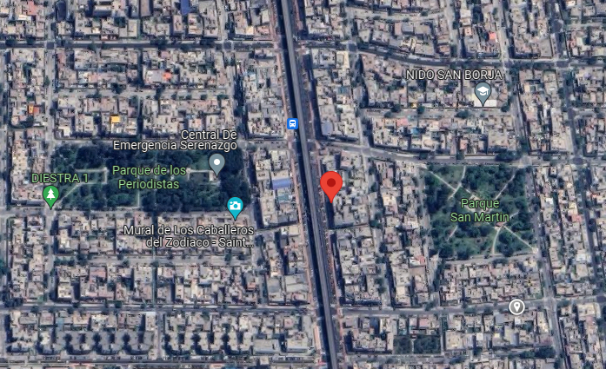

**Fuente:** Ubicación Satelital terrestre

## **MISIÓN**

Brindar a nuestros clientes un servicio puntual, confiable y de alta calidad, reafirmando nuestro compromiso y especialización en el sector de las telecomunicaciones (2).

## **VISIÓN**

Consolidarnos como la empresa líder en servicios de telecomunicaciones, implementando redes modernas y tecnológicamente avanzadas que contribuyan al desarrollo productivo y al crecimiento económico del país (3).

## L**UGAR DE EJECUCIÓN DE LAS PRÁCTICAS PRE-PROFESIONALES**

Las prácticas se llevaron a cabo en la ciudad de Lima, ya que el proyecto SWAP BBU 5G (reemplazo de unidades de banda base de 4G a 5G) y SWAP UPGRADE (cambio de RRU y antenas) fue asignado exclusivamente a esta zona por la empresa BITEL. La ejecución del plan está a cargo de CONTELSA PERÚ E.I.R.L., responsable de implementar las actividades en campo.

El responsable del área es el ING. SAÚL A. ARAUJO MACHUCA, quien, en su rol de gerente, lidera, organiza y coordina los trabajos relacionados con el cambio de equipos y la configuración correspondiente.

## **ORGANIGRAMA**

Figura 2  
Organigrama de la empresa CONTELSA PERÚ E.I.R.L.

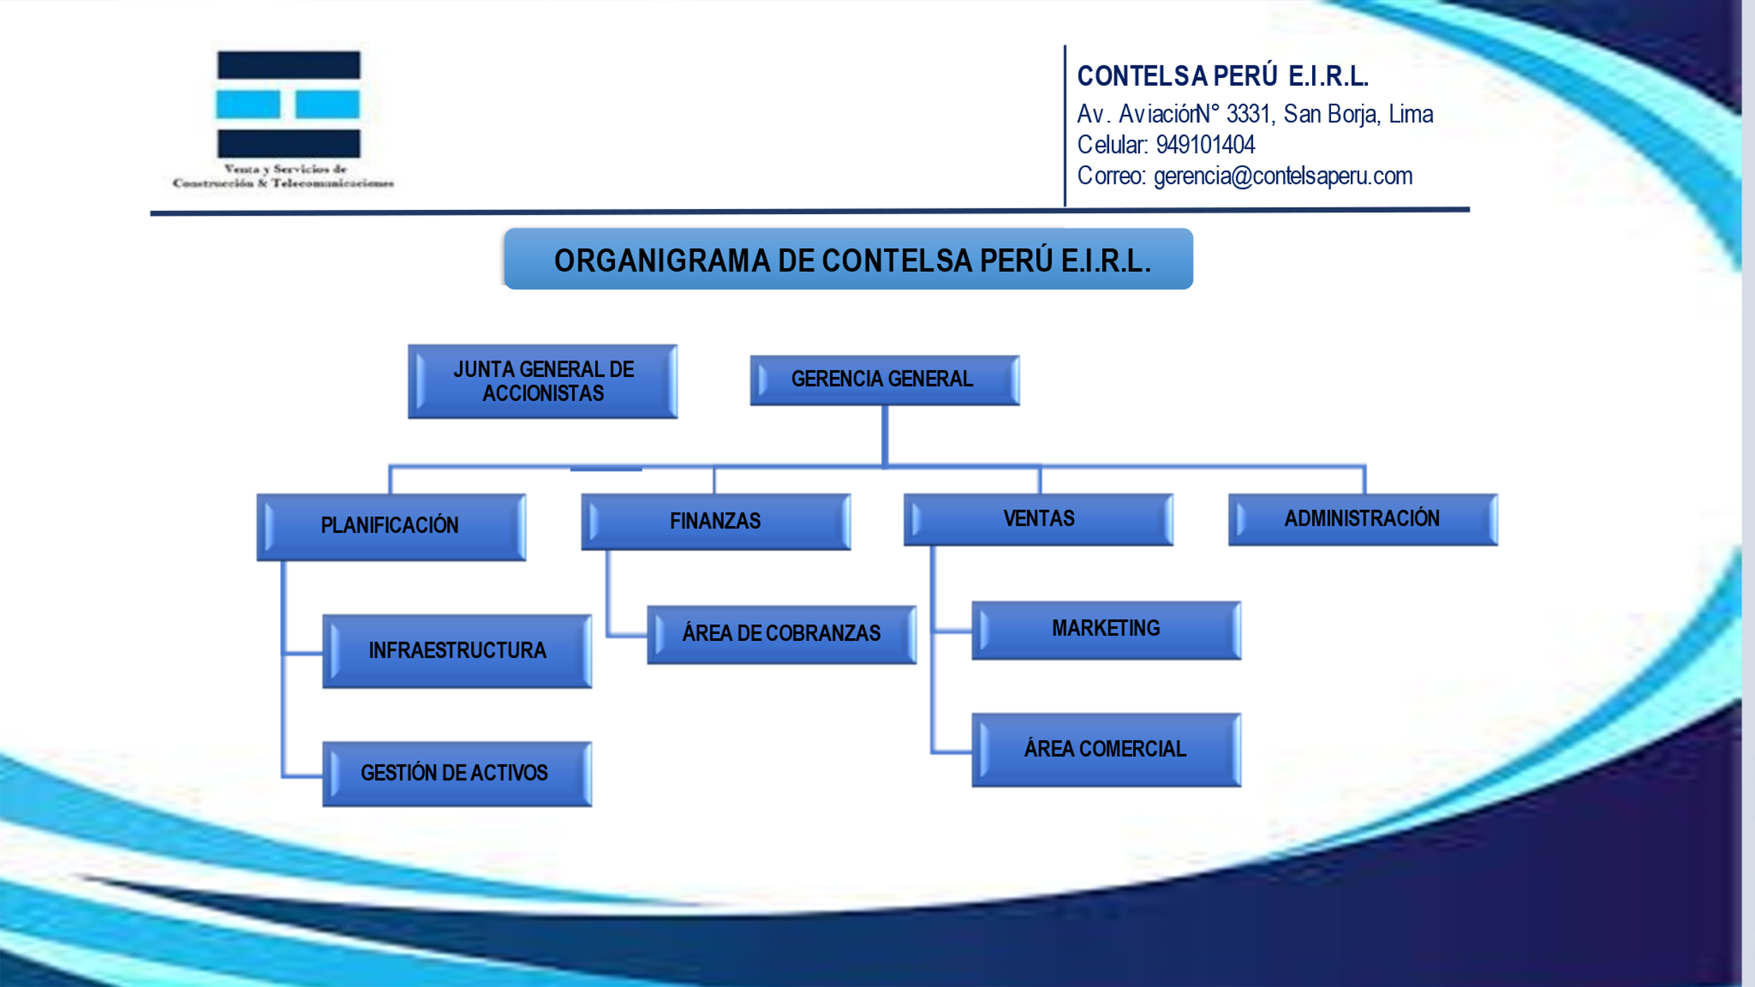

**Fuente:** CONTELSA Perú E.I.R.L.

# CAPÍTULO II

# PLAN DE ACTIVIDADES DE PRÁCTICAS PREPROFESIONALES

## **2.1. OBJETIVOS.**

### 2.1.1. OBJETIVO GENERAL

Ejecutar el reemplazo de equipos como **BBU (Base Band Units), RRU (Remote Radio Units)** y **antenas** correspondientes a las bandas **900, 1700 y 1900 MHz**, así como llevar a cabo tareas de configuración, desmontaje y montaje de equipos de telecomunicaciones con tecnologías **3G, 4G y 5G**, con el objetivo de optimizar el desempeño de la red del operador **Bitel** en **Lima Centro**.

### 2.1.2. OBJETIVOS ESPECÍFICOS

* Inspeccionar y confirmar la disponibilidad y condiciones de los materiales requeridos para la instalación.
* Identificar los equipos existentes a desmontar y preparar los nuevos para instalar.
* Ejecutar el reemplazo y configuración de los equipos, cumpliendo con los estándares técnicos y lineamientos establecidos.
* Realizar cableado estructurado sin dañar los cables de fuente de alimentación y fibra óptica.
* Efectuar pruebas de funcionamiento para garantizar la operatividad y el rendimiento óptimo de los equipos instalados.

## **2.2. METAS**

Las metas logradas en el desarrollo de las prácticas pre profesionales son:

* Se realizó el plan de cambio de la BBU (unidad de banda base) 4G a 5G, realizando la configuración para su funcionamiento sin dañar las tarjetas y equipos.
* Realizar el plan de desmontaje, montaje de antenas y RRU (Remote Radio Unit) siguiendo los pasos de instalación para no afectar el servicio.
* Lograr el correcto funcionamiento en los equipos para una mejor cobertura 3G, 4G, y 5G

## **2.3. PLAN DE TRABAJO DE PRÁCTICAS PRE-PROFESIONALES**

Para el cumplimiento de los objetivos se plantearon todas las actividades

Tabla 1  
*Cronograma de actividades.*

|  |  |
| --- | --- |
| **N°** | **ACTIVIDADES** |
| **MARZO** | | | | **ABRIL** | | | | | **MAYO** | | | |
| ***1*** | **2** | **3** | **4** | | **1** | **2** | **3** | **4** | **1** | **2** | **3** | **4** |
| 1 | Coordinación y planificación. | *X* | *X* | X | X | | X | X | X | X | X | X | X | X |
| 2 | Recojo de materiales de la empresa VIETTEL PERÚ SAC. | *X* |  | X |  | |  |  |  |  |  |  |  |  |
| 3 | Traslado de equipos, herramientas y materiales al site de trabajo. |  | *X* | *X* |  | |  |  |  |  |  |  |  |  |
| 4 | Recibir charlas de seguridad y prevención de riesgo de trabajo en altura. | *X* |  |  |  | | X |  |  |  | *X* |  |  |  |
| 5 | Verificación de equipos de protección personal (EPP). |  |  | *X* |  | | X |  |  |  |  |  |  |  |
| 6 | Verificación de herramientas de trabajo. |  |  | *X* |  | | X |  |  |  |  |  |  |  |
| 7 | Verificar e inspección de equipos a instalar en el site y envío de reporte. |  |  |  | *X* | |  |  |  |  |  |  |  |  |
| 8 | Realizar reporte de entrada al site y desactivación de alarma de seguridad. |  |  |  | *X* | |  |  |  |  |  |  |  |  |
| 9 | Enviar reporte de la BBU 4G en el site. |  |  |  |  | | *X* |  |  |  |  |  |  |  |
| 10 | Cambio de BBU 4G a 5G. |  |  |  |  | | *X* | *X* |  |  |  |  |  |  |
| 11 | Configuración de alarmas en  la CSU de la BBU 5G. |  |  |  |  | |  | *X* |  |  |  |  |  |  |
| 12 | Enviar reporte de las antenas 4G en la torre. |  |  |  |  | |  | *X* |  |  |  |  |  |  |
| 13 | Rotular los conectores (ROJO Y AMARILLO). |  |  |  |  | |  |  | *X* |  |  |  |  |  |
| 14 | Realizar el vulcanizado de los puertos de las antenas. |  |  |  |  | |  |  | *X* |  |  |  |  |  |
| 15 | verificar la correcta instalación de los conectores según el diagrama de conexiones SWAP UPGRADE. |  |  |  |  | |  |  | *X* |  |  |  |  |  |
| 16 | Verificar la orientación de los sectores 1, 2 y 3 para el cambio de antenas. |  |  |  |  | |  |  |  | *X* |  |  |  |  |
| 17 | Montaje de las RRU según los sectores. |  |  |  |  | |  |  |  | *X* |  |  |  |  |
| 18 | Desmontaje de las antenas 4G. |  |  |  |  | |  |  |  |  | *X* |  |  |  |
| 19 | Montaje De Las Antenas 5g. |  |  |  |  | |  |  |  |  |  | *X* |  |  |
| 20 | Integración Y Puesta En Marcha De Las Antenas 5g. |  |  |  |  | |  |  |  |  |  | *X* |  |  |
| 21 | Conexión De Power Y Capri A La Caseta. |  |  |  |  | |  |  |  |  |  |  | *X* |  |
| 22 | Validación de BBU 5G y upgrade. |  |  |  |  | |  |  |  |  |  |  | *X* |  |
| 23 | Plan de radio. |  |  |  |  | |  |  |  |  |  |  |  | *X* |
| 24 | Enfilado y traslado de equipos desmontados al almacén de la empresa CONTELSA PERU EIRL. |  |  |  |  | |  |  |  |  |  |  |  | *X* |

**2.4. DURACIÓN**

Fecha de inicio: 01 de marzo del 2025

Fecha de culminación: 31 de junio del 2024

Hora de prácticas semanal: 45 horas

Semanas de práctica: 1 semanas

Horas totales de práctica: 280 horas

Horario: 8:00 a. m. – 18:00 p. m.

Tabla 2  
*Horario de Trabajo semanal.*

|  |  |  |  |  |  |  |
| --- | --- | --- | --- | --- | --- | --- |
| Horario | Lunes | Martes | Miércoles | Jueves | Viernes | Sábado |
| 08:00 - 09:00 | X | X | X | X | X | X |
| 09:00 - 10:00 | X | X | X | X | X | X |
| 10:00 - 11:00 | X | X | X | X | X | X |
| 11:00 - 12:00 | X | X | X | X | X | X |
| 12:00 - 13:00 | X | X | X | X | X | X |
| 13:00 - 14:00 | REFRIGERIO | | | | | |
| 14:00 - 15:00 | X | X | X | X | X | X |
| 15:00 - 16:00 | X | X | X | X | X | X |
| 16:00 - 17:00 | X | X | X | X | X | X |
| 17:00 - 18:00 | X | X | X | X | X | X |

# CAPÍTULO III

# DESCRIPCIÓN DE LA PRÁCTICA (ACTIVIDADES Y PROCEDIMIENTOS)

## **3.1. INDUCCIÓN A LABORES**

Cuando se ingresa a laborar en cualquiera de los puestos de trabajo o como practicante a una institución pública o privada, se realiza una inducción al practicante sobre los objetivos de la institución o empresa, recorrido, visita a los ambientes de trabajo, reconocimiento de las actividades a realizar, presentación de los directivos, jefes inmediatos y las charlas de seguridad en las labores para un buen comienzo productivo. En la realización de mis prácticas Preprofesionales en la empresa CONTELSA PERU EIRL recibí inducción al conocimiento general de la empresa desarrollando las siguientes actividades:

• Bienvenida e introducción a la organización de la empresa.

• Entrega de herramientas de trabajo y equipos de protección personal EPP (Equipos de protección personal).

• Reconocimiento del área de trabajo.

• Charla y capacitación del uso de los diversos equipos y herramientas a utilizar en el área de cambio de equipos y configuración de 4G a 5G a nivel de lima

• Introducción al área de trabajo en las torres para la modernización de equipos 4G a 5G.

Figura 3  
Inducción en el área de trabajo

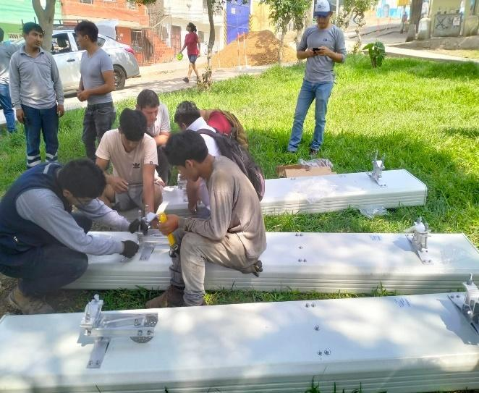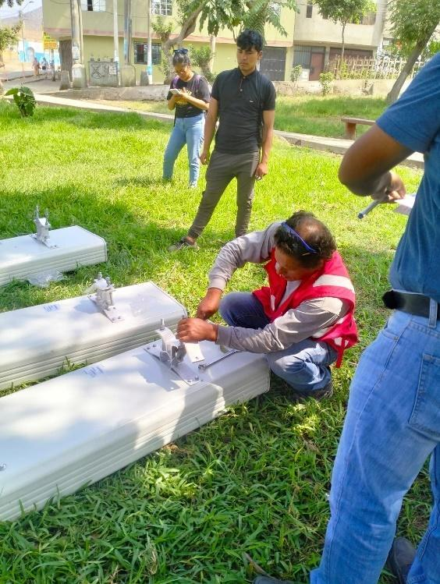

## **3.2. COORDINACIÓN Y PLANIFICACIÓN PERMANENTE DE LAS ACTIVIDADES A REALIZAR EN LOS SITIOS**

En primer lugar, planificamos las actividades para administrar los insumos disponibles y establecer las prioridades de manera organizada y enfocada en la máxima calidad de los resultados en la empresa de CONTELSA PERÚ EIRL.

Figura 4  
Coordinación y planificación de las actividades a realizar en el site.

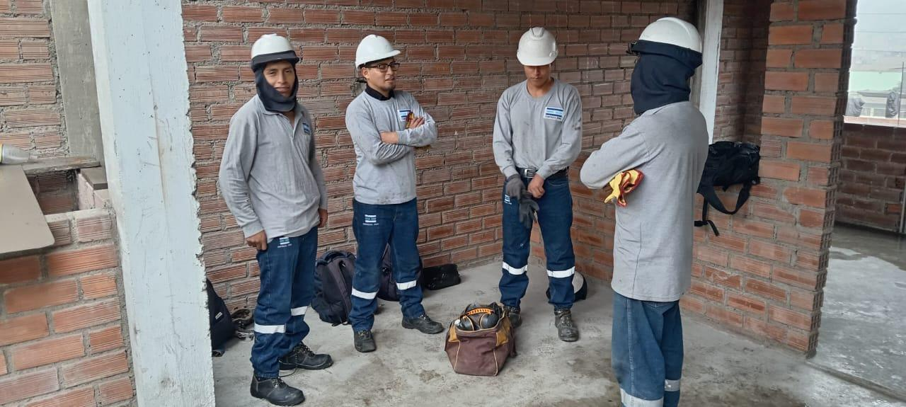

## **3.3. RECOJO DE MATERIALES DE LA EMPRESA CONTELSA**

Primero se realizó el recojo de equipos a instalar por parte de la empresa VIETTEL S.A.C desde su almacén ubicado en el Callao AV. sol 398

Segundo se verifica la lista de materiales entregados y se carga para el transporte hacia el almacén de la empresa CONTELSA PERU EIRL

Figura 5  
Recoger los materiales de la empresa VIETTEL PERÚ S.A.C.

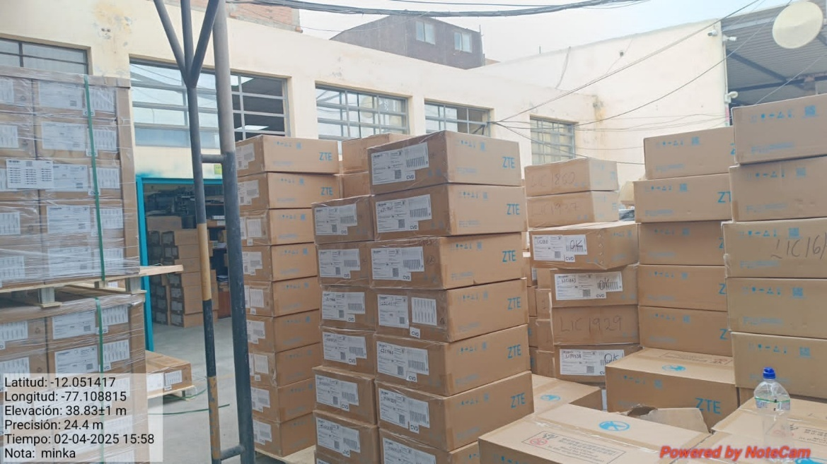

## **3.4. TRASLADO DE EQUIPOS, HERRAMIENTAS Y MATERIALES AL SITE DE TRABAJO**

Para realizar el traslado de materiales y equipos se verifica la lista de material para el site. Luego se cargan los materiales y equipos cuidadosamente al vehículo de la empresa para realizar el traslado al site de trabajo.

Figura 6  
Traslado de equipos y herramientas al sitio de trabajo.

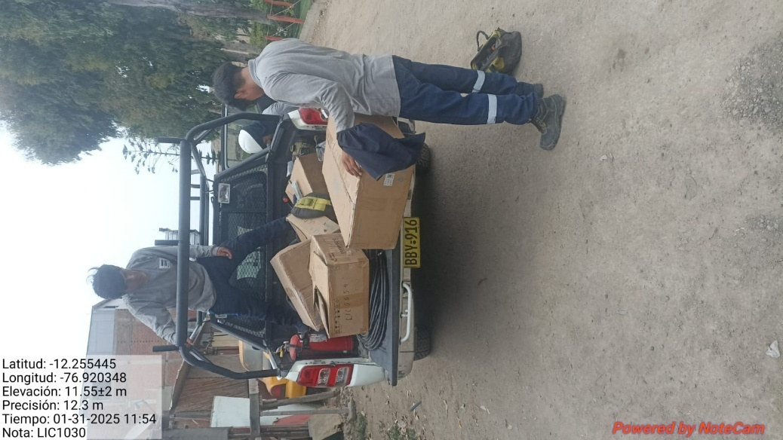

## **3.5. RECIBIR CHARLA DE SEGURIDAD Y PREVENCIÓN DE RIESGOS DE TRABAJO EN ALTURA**

Antes de realizar el trabajo nos reunimos todos los presentes para dar inicio a una charla que es sumamente importante, donde damos a conocer todo lo que es seguridad y salud en el trabajo. En este caso es sumamente importante rellenar los documentos como ATS (análisis de seguridad en el trabajo), trabajo en altura y riesgo eléctrico después de realizar todas las documentaciones y la charla de seguridad de 20 min procedemos con nuestras labores

Figura 7  
Charla de seguridad y prevención de riesgos de trabajos en altura.

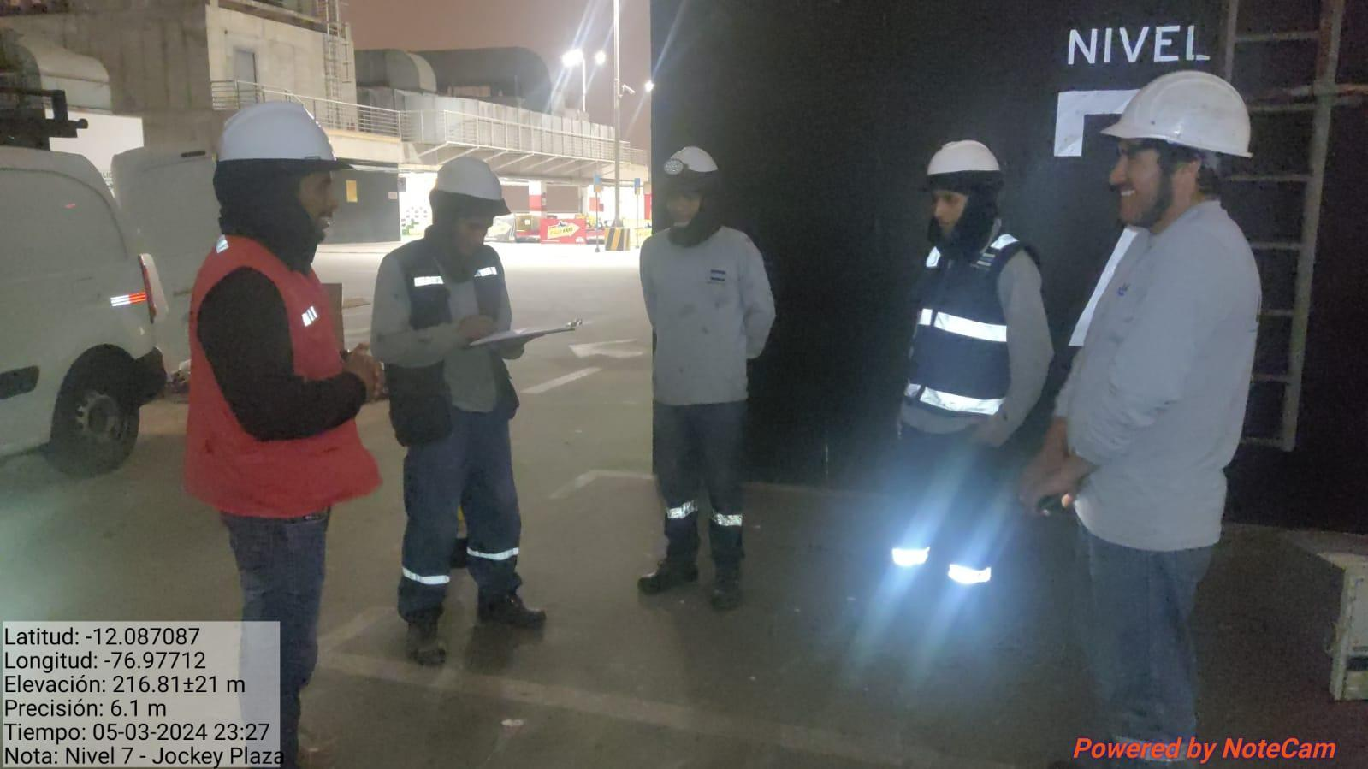

## **3.6. VERIFICACIÓN DE EQUIPOS DE PROTECCIÓN PERSONAL**

Para empezar con el trabajo nosotros hacemos un requerimiento de EPP (equipos de protección personal) a la empresa que vamos a brindar nuestros servicios en las cuales nos entregan unos zapatos de seguridad, pantalón, polo camisero, casco, arnés, guantes y lentes.

Figura 8  
Verificación de ropa de trabajo y equipos de seguridad.

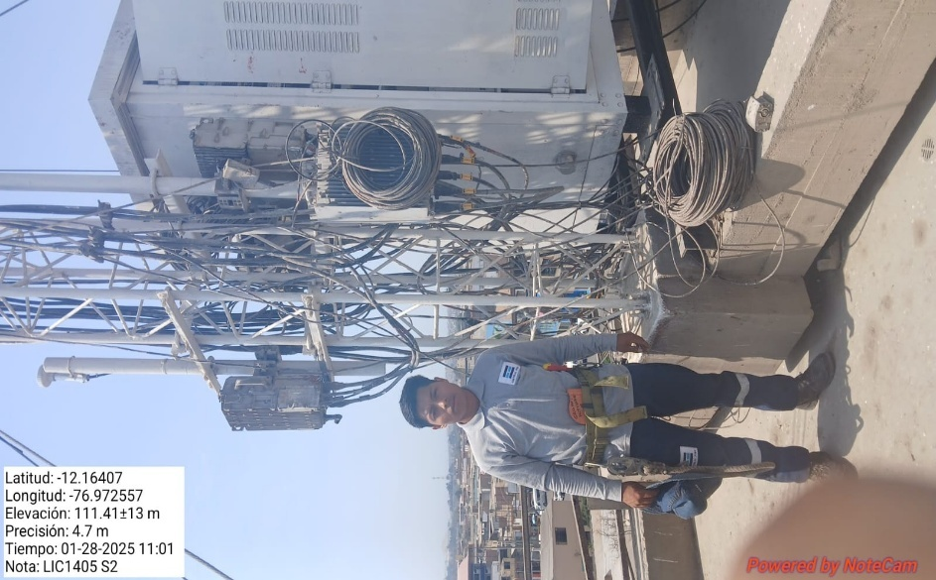

## **3.7. VERIFICACIÓN DE HERRAMIENTAS DE TRABAJO**

Se verifican las herramientas de trabajo entregados por la empresa si están en buenas condiciones para poder utilizarlas aparte de eso hay un estándar que nos dan para poder identificar y marcar las herramientas de colores por meses eso es de acuerdo al estándar de trabajo utilizadas por la empresa contratista.

Figura 9  
Verificación de herramientas.

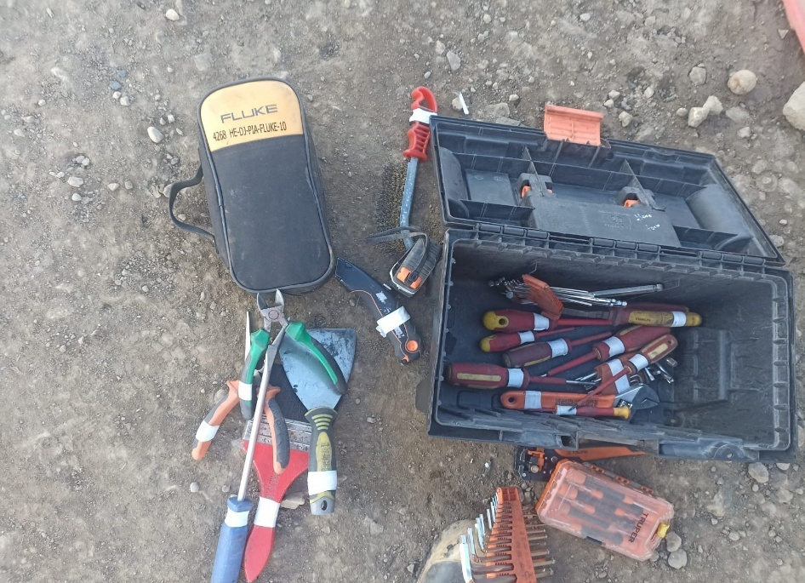

## **3.8. VERIFICACIÓN DEL PLAN DE TRABAJO SEGÚN EL EXCEL**

Verificamos el plan de trabajo que consta de un Excel el cual indica detalladamente los equipos a desmontar y los que se instalan.

* CALL OFF. - En este documento se detalla los equipos a desmontar e instalar.

Figura 10  
Revisar el CALL OFF y plan de trabajo.

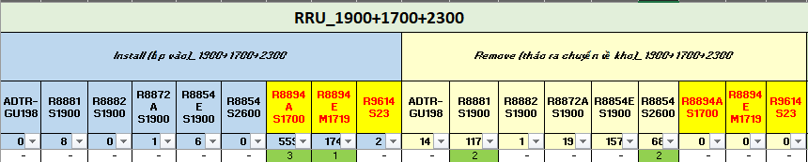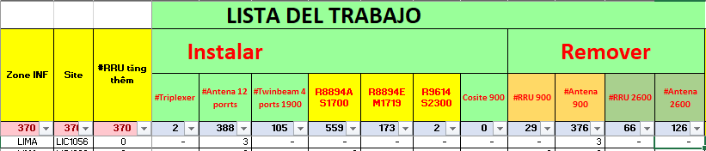

**Fuente:** Archivo proporcionado por Viettel Perú S.A.C.

* AZIMUT Y TILT POR SECTOR. - Aquí especifica el azimut (direccionamiento), tilt (inclinación manual y eléctrica) y el tipo de antena que se instalará para los 3 sectores.

Figura 11  
Excel de AZIMUTH Y TILT para los tres sectores.

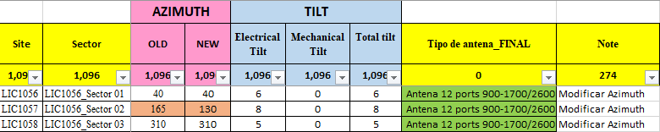

**Fuente:** Archivo proporcionado por Viettel Perú S.A.C.

* UBICACIÓN DEL LIC1056.- Se proporcionan coordenadas del sitio asignado para tener la ubicación exacta de la antena.

Figura 12  
Ubicación del LIC1056 en Google maps.

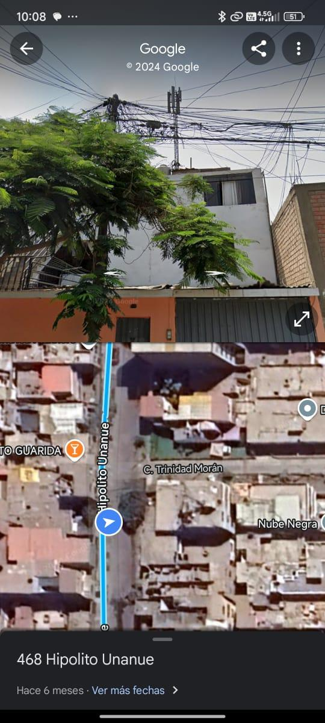

**Fuente:** Google Maps

## **3.9. ENVIAR UN REPORTE DE LA BBU 4G EN EL SITE**

Enviar el reporte a BSS (Business Support System, quién nos apoya con el soporte y las indicaciones para proceder con el cambio de equipo), con una foto la BBU (unidad de banda base) 4G donde se muestran las conexiones de las fibras y tarjetas que hacen posible el funcionamiento.

Figura 13  
Verificar la BBU 4G a cambiarse.

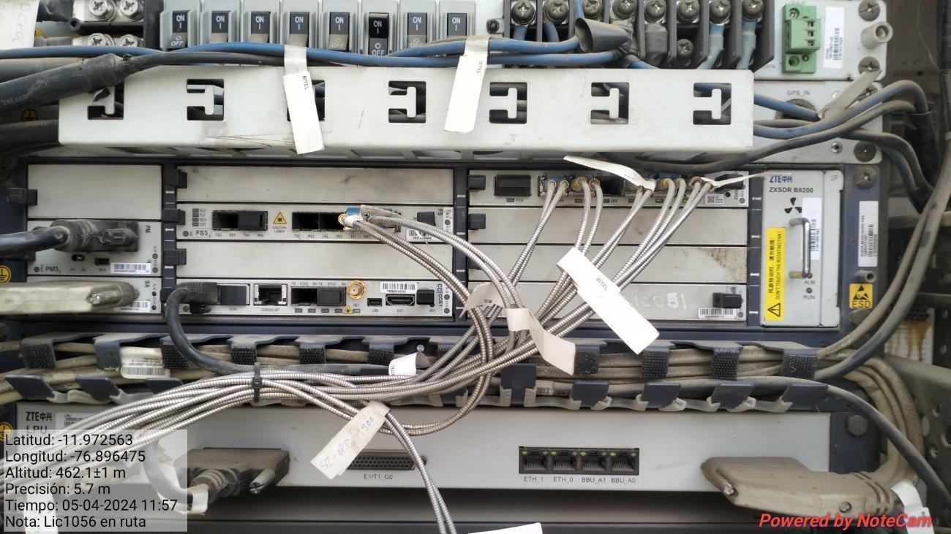

## **3.10. CAMBIO DE BBU 4G A 5G**

Una vez hecho el reporte se procede a desmontar la BBU 4G, primeramente, desconectamos la fuente de alimentación de la BBU 4G conectada en el DCPD (Fuente de alimentación de 48V), para proceder a retirar de una manera segura y montar la nueva BBU 5G, para luego hacer las conexiones de alimentación y seguidamente las fibras.

Figura 14  
Instalación de BBU 5g instalada.

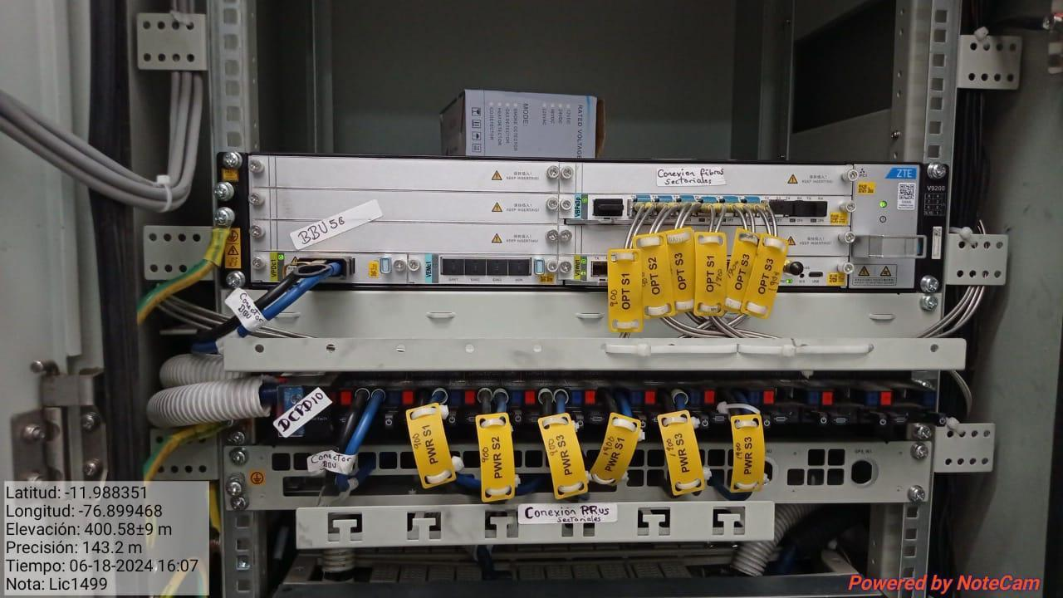

.

## **3.11. CONFIGURACIÓN DE ALARMAS EN LA CSU DE LA BBU 5G**

Una vez cambiada la BBU se configuran las alarmas AC, capacidad de banco de baterías, voltaje de batería bajo, voltaje de batería alto, alarma de AC power cut, alarma de bajo voltaje de batería, alarma de temperatura, alarma de falla de rectificador y alarma de falla de comunicación del rectificador. Seguidamente se hace la instalación de sensores y alarmas según la imagen

Se presenta el manual de la configuración para la programación.

Figura 15  
Manual de configuración.

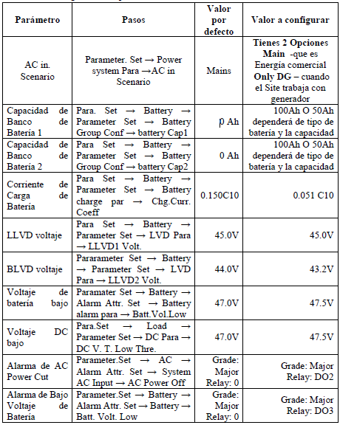

**Fuente:** Archivo proporcionado por Viettel Perú S.A.C.

Figura 16  
Conexiones de alarmas.

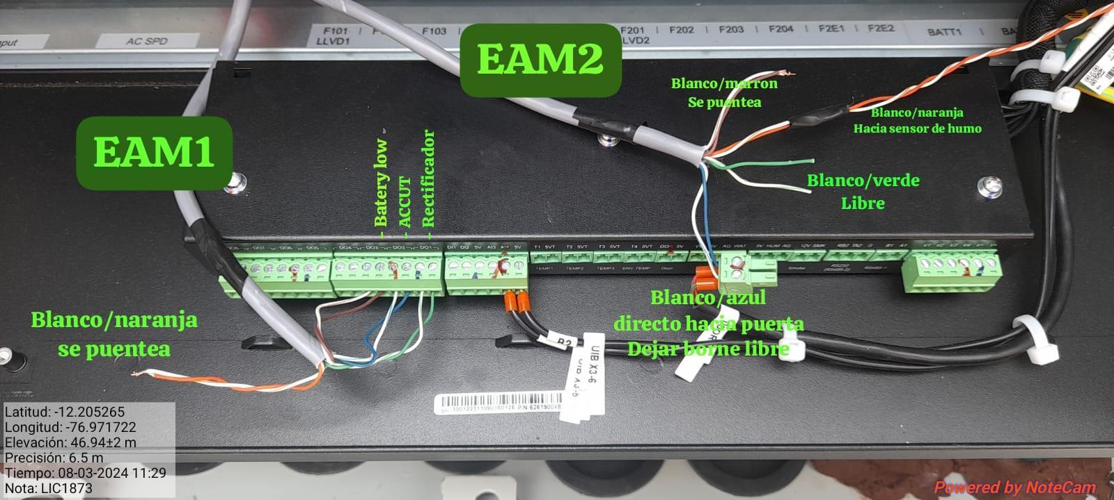

## **3.12. ENVIAR REPORTE DE LAS ANTENAS 4G EN LA TORRE**

Se envía el reporte de las antenas después de tener gestión de la nueva BBU 5G instalada, en el sitio se evidencia el correcto funcionamiento de las antenas en los 3 sectores para comenzar a trabajar con total normalidad.

Figura 17  
Reporte de las antenas 4g en el site.

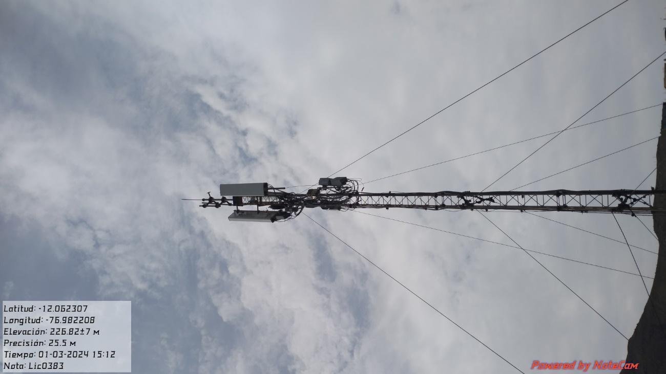

## **3.13. ROTULAR LOS CONECTORES (ROJO Y AMARILLO)**

Realizamos la identificación de las conexiones en la antena existente para hacer el cambio de equipos de un sector, empezando a desmontar la antena de banda 900 Mhz para no dejar sin cobertura el sitio, después montamos la nueva antena de 12 ports además colocamos los jumpers, seguidamente procedemos a desmontar la antena de banda 1900 Mhz - 2300 Mhz, después de hacer el trabajo rotulamos para dejar bien echo el trabajo.

Figura 18  
Rotular los conectores (rojo y amarillo) bandas 900/1700/1900.

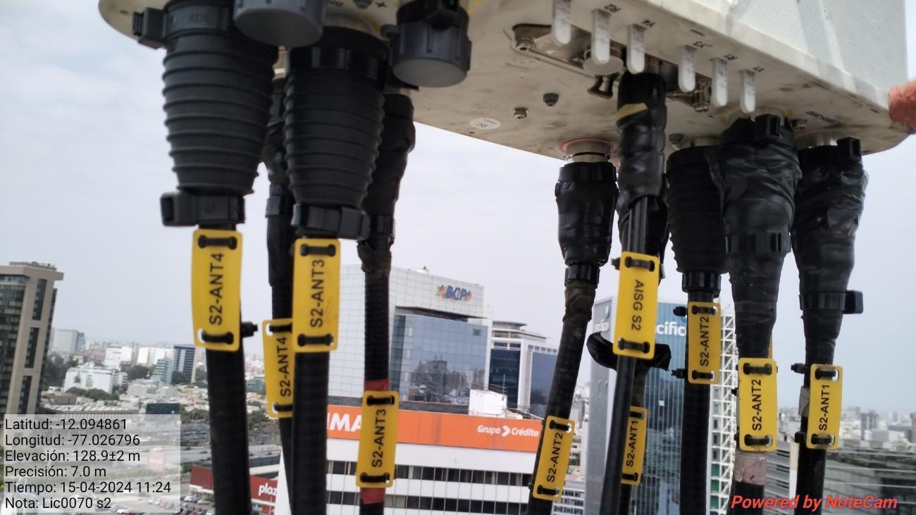

## **3.14. REALIZAR LA VULCANIZACIÓN DE PUERTOS DE LAS ANTENAS**

Una vez asegurados los jumpers realizamos el vulcanizado para proteger los puertos de las antenas sectoriales caso contrario tendría pérdida de señal y atenuación, luego colocamos cintillos para asegurar que el vulcanizado.

Figura 19  
Realizar el vulcanizado de los puertos de las antenas.

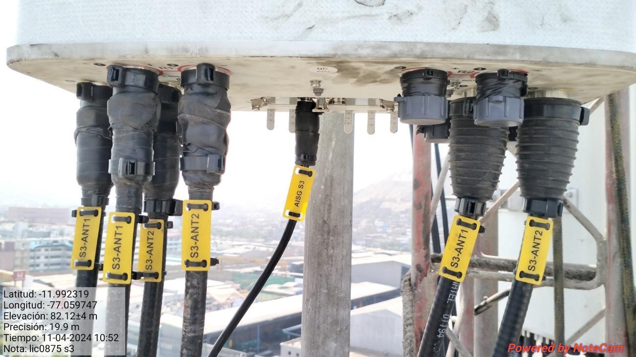

## **3.15. VERIFICAR LA CORRECTA INSTALACIÓN DE CONECTORES SEGÚN ---------EL DIAGRAMA DE CONEXIONES SWAP UPGRADE**

Los conectores deben estar bien conectados y ajustados según el diagrama de conexiones de las antenas sectoriales que la empresa VIETTEL SAC proporciona.

Figura 20  
Diagrama de conexiones de SWAP UPGRADE FASE 6.

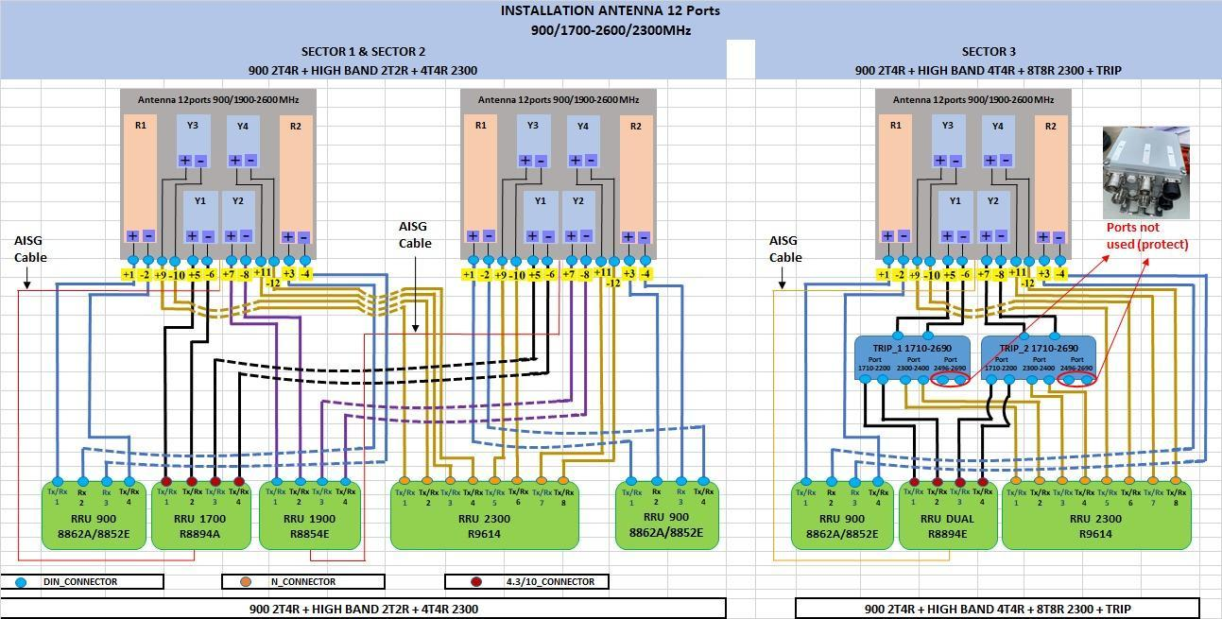

**Fuente:** Archivo proporcionado por Viettel Perú S.A.C.

## **3.16 VERIFICACIÓN DE LA ORIENTACIÓN DE LOS SECTORES ( 1, 2 Y 3) -----.PARA EL CAMBIO DE ANTENAS**

Las antenas tienen una dirección adecuada en las torres de cada uno de las antenas sectoriales tanto si llaman sector uno y sector dos y sector tres. Estas orientaciones por sectores son proporcionadas en el plan de trabajo, como azimuth, tilt eléctrico y mecánico de cada antena sectorial.

Figura 21  
Verificar la orientación de los sectores 1, 2 y 3.

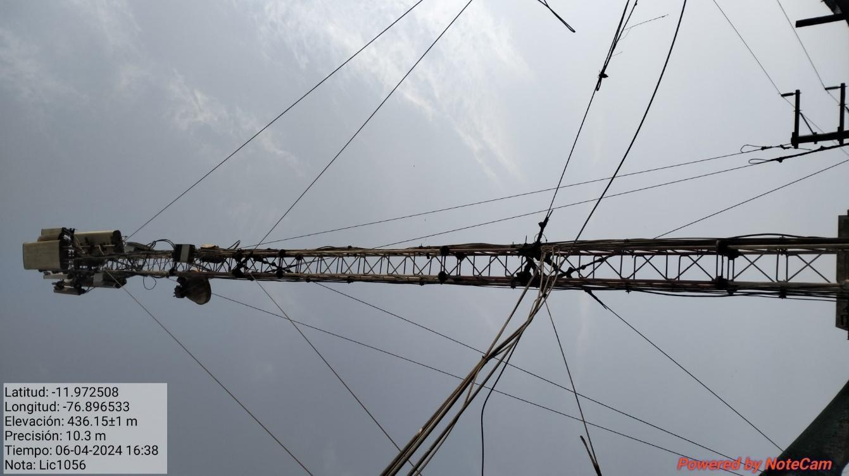

## **3.17. MONTAJE DE LAS RRU SEGÚN LOS SECTORES**

El montaje de las RRU es en la misma torre y tiene que estar a una distancia de 4 metros por debajo de la antena, se colocan debajo para que la torre no esté saturada y sea más fácil realizar instalaciones o mantenimientos futuros.

Figura 22  
Montaje de RRU 8894A y 8894E.

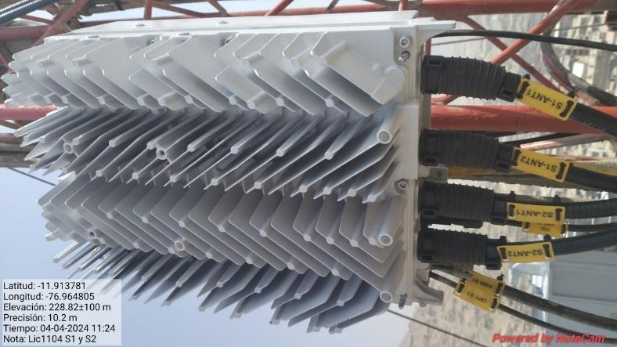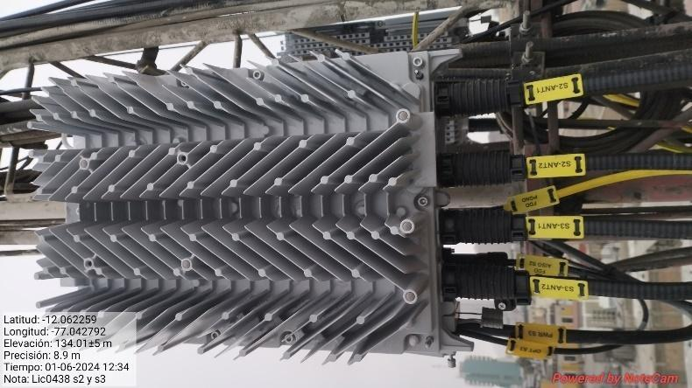 n

## **3.18. DESMONTAJE DE LAS ANTENAS**

Los desmontajes de las antenas tienen un protocolo para optimizar el tiempo de interrupción del servicio, los pasos esperados son los siguientes:

* Retirar la antena de 900 MHz e instalar la antena de 12 puertos.
* En este paso no tocamos 2600 => aún mantenemos servicio en la banda 2600
* Conectar el RRU 900 a la antena 12p y volver a activar el servicio en la banda 900.
* Retirar RRU 1900 y 2600, incluidos RRU y antena.

Figura 23  
Desmontaje de las antenas.

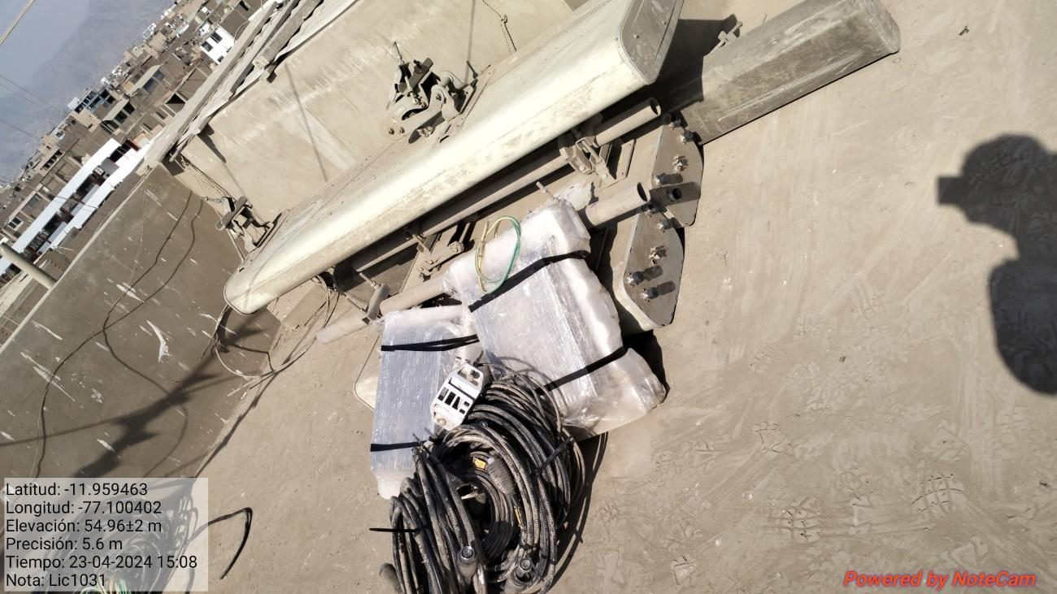

## **3.19. MONTAJE DE LAS ANTENAS**

En este caso las antenas de 5G debemos subir con la polea y también cuerda de fuerza 100 m para así colocar más fácil el montaje de antena 12 ports.

Figura 24  
Montaje las antenas 5g 12 Ports.

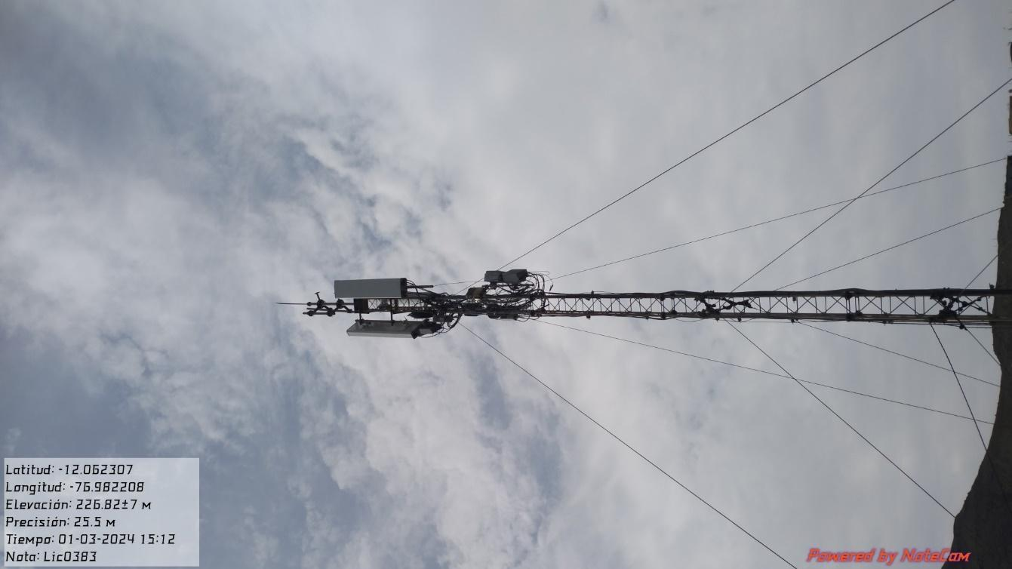

## **3.20. INTEGRACIÓN Y PUESTA EN MARCHA DE LAS ANTENAS 5G**

Las antenas deben estar bien instaladas fijando el azimut del sector para no tener pérdidas de señal así para aumentar las velocidades o calidad así para servir y operar las redes.

Figura 25  
Puesta en marcha de las antenas y RRU.

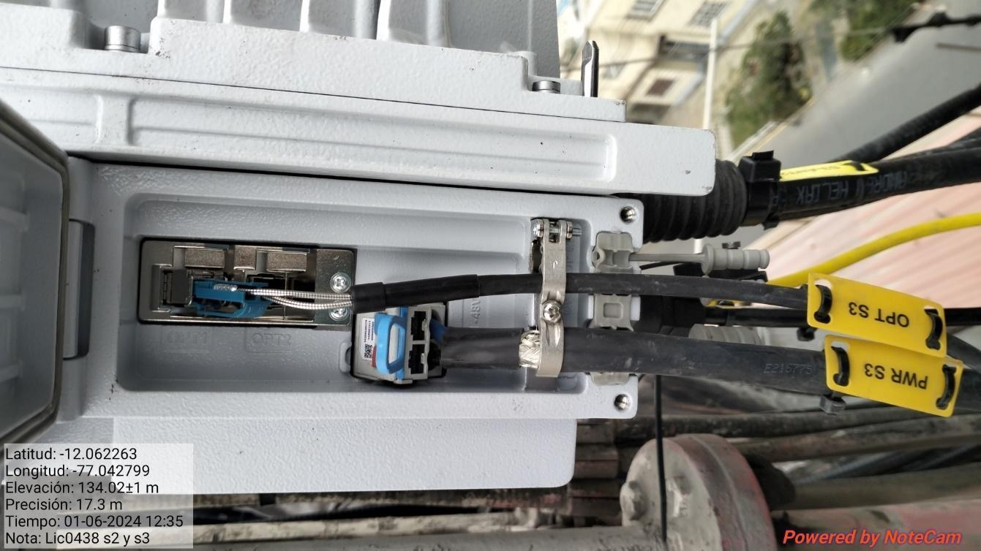

## **3.21. CONEXIONES DE POWER Y CAPRI A LA CASETA**

Se realizan las conexiones del cable power de la RRU al DCPD(unidad de distribución de energía CC) de donde es alimentado para su funcionamiento y la fibra va conectado a la BBU 5G para la configuración de las celdas.

Figura 26  
Conexiones y etiquetado en el minisite.



## **3.22. VALIDACIÓN DE BBU 5G Y UPGRADE**

Una vez culminado el trabajo se procede a la validación del plan SWAP BBU Y SWAP UPGRADE, esta validación confirma el correcto funcionamiento de las instalaciones y configuración realizada en el site.

Figura 27  
Validación swap BBU 5g y SWAP UPGRADE.

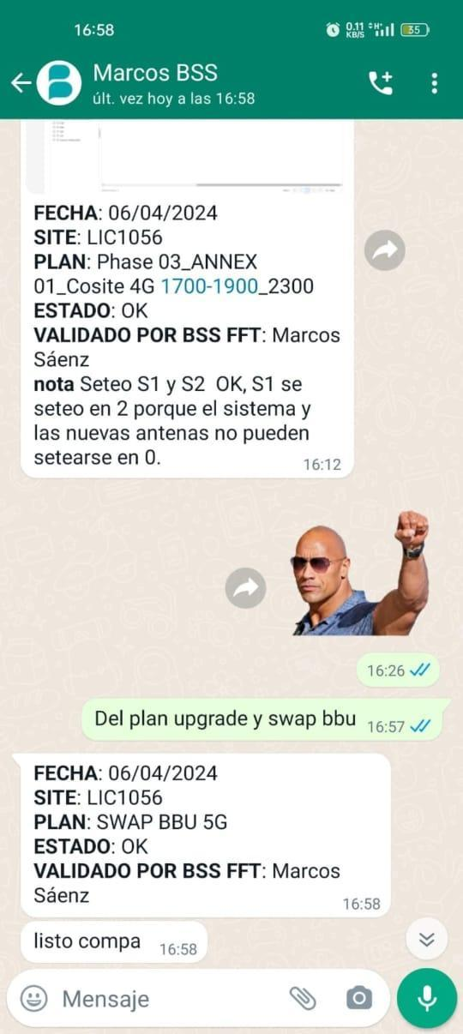

## **3.24. TRASLADO DE EQUIPOS Y MATERIALES DESMONTADOS AL ALMACÉN DE LA EMPRESA CONTELSA EIRL**

El material recuperado del site son devueltos a almacén de la empresa CONTELSA PERU EIRL que luego son devueltos a deposito VIETTEL SAC ubicado en el Callao.

Figura 28  
Traslado de equipos recuperados y materiales.

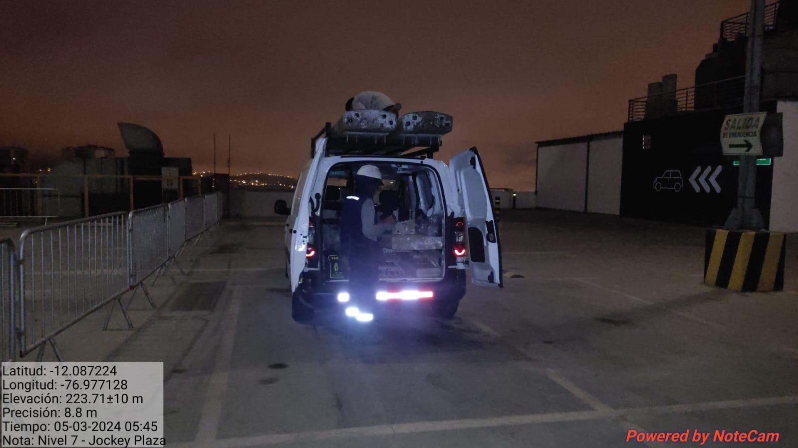

# CAPÍTULO IV

# EQUIPOS Y MATERIALES

## **4.1. HERRAMIENTAS**

Las herramientas son importantes para el trabajo en el site para la migración de antenas sectoriales (ver tabla 3)

Tabla 3  
*Herramientas.*

|  |  |  |
| --- | --- | --- |
| N° | DESCRIPCIÓN | CANTIDAD |
| 1 | Polea 75mm(pastea) | 1 unidad |
| 2 | Cuerda de fuerza 100m | 1 unidad |
| 3 | Martillo | 2 unidad |
| 4 | Juego de alicate de corte | 2 unidad |
| 5 | destornilladores estrella | 1 unidad |
| 6 | llave francesa | 2 unidad |
| 7 | Cúter | 1 unidad |
| 8 | Inclinómetro | 1 unidad |

## **4.2. EQUIPOS**

Los equipos sirven para la comunicación con BSS (Sistema de Apoyo Empresarial), RADIO y configuración (ver tabla 4).

Tabla 4  
*Equipos.*

|  |  |  |
| --- | --- | --- |
| N° | DESCRIPCIÓN | CANTIDAD |
| 1 | LAPTOP (LENOVO) | 1 unidad |
| 2 | Celular | 1 unidad |
| 3 | Chip Bitel | 1 unidad |
| 4 | Multímetro industrial | 1 unidad |

## **4.3. EQUIPOS DE PROTECCIÓN**

Tabla 5  
*Equipos de protección personal (EPP).*

|  |  |  |
| --- | --- | --- |
| N° | DESCRIPCIÓN | CANTIDAD |
| 1 | Casco de seguridad | 1 unidad |
| 2 | Barbiquejo | 1 unidad |
| 3 | Cortaviento | 1 unidad |
| 4 | Pantalón dieléctrico | 1 unidad |
| 5 | Zapatos dieléctricos | 1 unidad |
| 6 | Lentes de seguridad | 1 unidad |
| 7 | Tapones auditivos | 1 unidad |

## **4.4. EQUIPOS DE INSTALACIÓN**

**4.4.1. Antenas sectoriales MODEL AMB4520R8v06 900-2690.**

La Antena seleccionada nos brinda una mejora considerable en el uso de múltiples bandas solucionando técnicamente la implantación de los equipos de distintas frecuencias en un solo sistema radiante pasivo donde utilizamos las bandas de 900 MHZ–1700 MHZ-1900 MHZ.2300 MHZ y desempeño del espectro de frecuencia RF (3).

Además, que el protocolo AISG de la estación que es compatible con la interfaz RED.El protocolo del software de la antena RED puede conmutar entre AISG 2.o/3GPP con comandos definidos que pueden ser configurados desde cualquier RRU que contenga el protocolo AISG.

Tabla 6  
*Especificaciones técnicas de antena 12 ports PROSE.*

|  |  |
| --- | --- |
| PROPIEDAD | DESCRIPCIÓN |
| Frecuencia | 900-2690 MHZ |
| Polarización | +45° , -45° |
| Tilt Eléctrico | 12 |
| VSWR | <1.5 |
| CROSS dB | >28dB |
| Impedancia | 50 |

Figura 29  
Antenas AMB4520R8v06 2MX-1695-2690-33-20i-M-R.

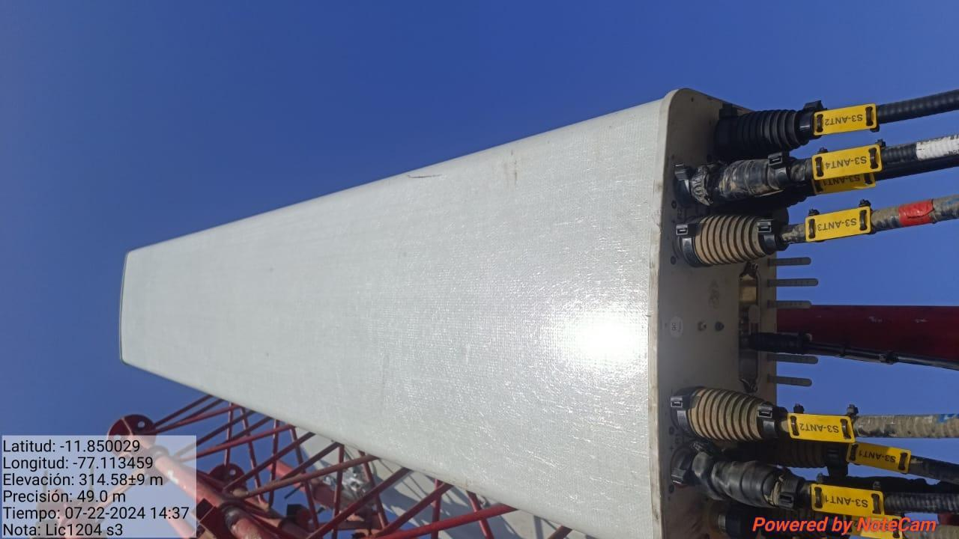

### 4.4.2. RRU R8894A S1700

Es una unidad de radio remota de alta eficiencia utilizada en redes de comunicaciones móviles, particularmente para ampliar la cobertura y capacidad en la banda de 1700 MHz. Este tipo de dispositivo es crucial para mejorar el rendimiento de las redes celulares y garantizar una experiencia de usuario óptima.

La RRU tiene las siguientes funciones de recibir señal de RF de la antena y sistema de alimentación luego las señales a señales de frecuencia intermedia y después transmitirlas a la BBU.

Tabla 7  
*Especificaciones técnicas de RRU-ZTE-8894A S1700.*

|  |  |
| --- | --- |
| PROPIEDAD | DESCRIPCIÓN |
| Potencia Nominal | 48V - 30A |
| Frecuencia de operación | UL:1710 MHz -1780MHz |
| DL:2110 MHz-2180 MHz |
| PID | A8A |
| Certificación | IP65 |

Figura 30  
Equipo RRU modelo R8894A.

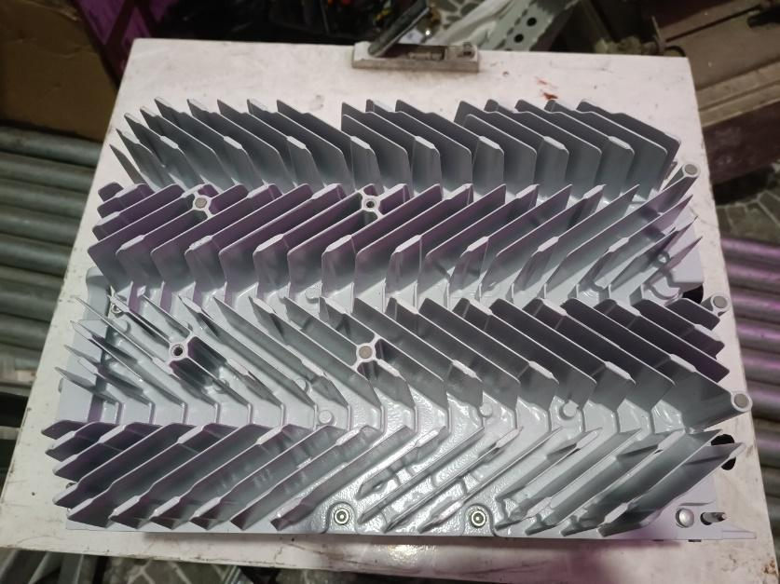.

### 4.4.3. RRU R8894E S1700

Es una unidad de radio remota de alta eficiencia utilizada en redes de comunicaciones móviles, particularmente para ampliar la cobertura y capacidad en la banda de 1700 MHz. Este tipo de dispositivo es crucial para mejorar el rendimiento de las redes celulares y garantizar una experiencia de usuario óptima.

La RRU tiene las siguientes funciones de recibir señal de RF de la antena y sistema de alimentación luego las señales a señales de frecuencia intermedia y después transmitirlas a la BBU.

Tabla 8  
*Especificaciones técnicas de RRU-ZTE-R8894E S1700.*

|  |  |
| --- | --- |
| PROPIEDAD | DESCRIPCIÓN |
| Potencia Nominal | 48V - 30A |
| Frecuencia de operación | UL:1710MHz -1780MHz |
| DL:2110MHz-2180MHz |
| PID | A8A |
| Certificación | IP65 |

Figura 31  
Equipo RRU Modelo R8894E.

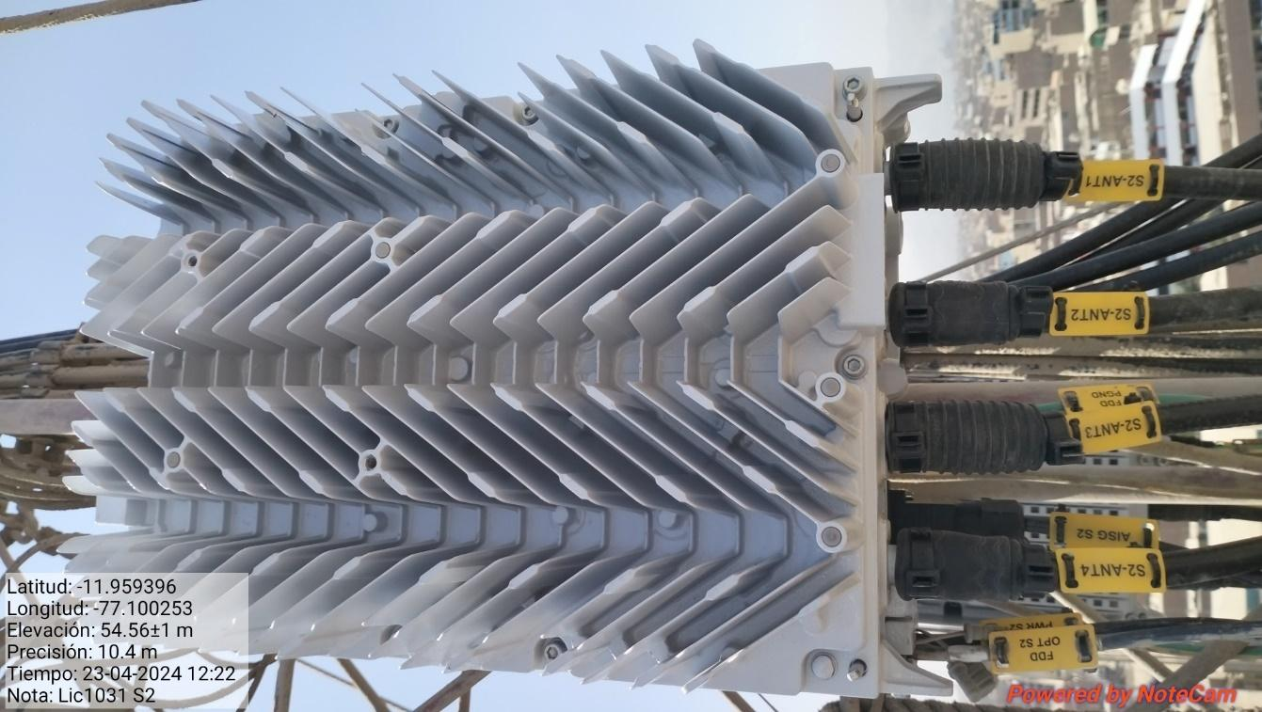

### 4.4.4. BBU 5G All-RAT – V9200

El BBU 5G V9200 es una unidad de procesamiento de banda base y logra una configuración de capacidad flexible y simplificada con la placa de banda base multimodo 2G/3G/4G/5G, única en la industria, que es una parte importante de la solución ZTE UniSite. Con IA nativa de la estación base en la BBU diseñada para redes 5G (4).

Sus características y funciones principales son:

* Gestiona el procesamiento básico de señales en redes 5G, incluida la gestión de señales de radio y la conexión a la red básica.
* Está diseñado para ser escalable, lo que permite ampliaciones y actualizaciones a medida que aumenta la demanda de la red o se implementan nuevas tecnologías.
* Ofrece alto rendimiento para soportar el alto rendimiento y la baja latencia que caracterizan a las redes 5G, facilitando una transmisión de datos eficiente.
* Puede integrarse con varios tipos de radio remota y otros equipos de red, adaptándose a diferentes configuraciones de red y necesidades específicas.
* Es compatible con estándares internacionales y equipos de diferentes fabricantes, lo que facilita la integración en redes existentes y futuras actualizaciones.

Figura 32  
BBU 5G V9200.

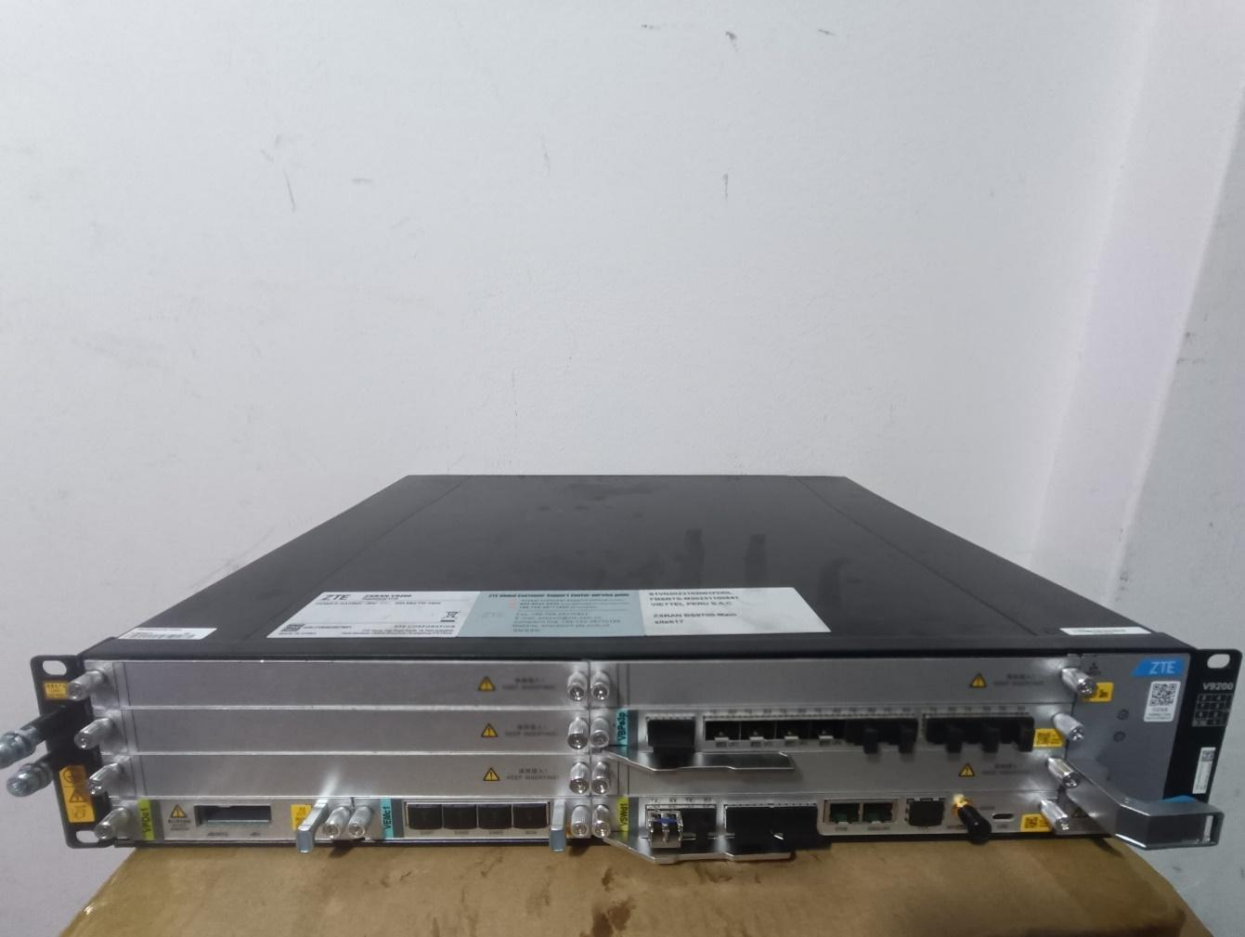

### 4.4.5. DCPD 10

Es unidad de distribución de energía CC, instalada en un gabinete de 19 pulgadas y conectada entre una fuente de alimentación de 48 VCC, is a distribution unit and surge protection equipment, providing multipath power output (5).

Es una unidad de distribución y un equipo de protección contra sobretensiones que proporciona múltiples salidas de energía adecuado para sistemas de distribución de energía CC de bajo voltaje en interiores para proteger el equipo contra sobretensiones y sobretensiones transitorias causadas por el entorno exterior (como rayos, efectos de conmutación del sistema) o el entorno interno.

Tabla 9  
*Especificaciones técnicas DCPD 10.*

|  |  |
| --- | --- |
| PROPIEDAD | DESCRIPCIÓN |
| Output | 10 salidas |
| Canales de alimentación CC | 6 de 25 Amp y 4 de 42 Amp |
| Certificación CE | ISO9001 |
| Número de modelo | DCPD-10 |
| Input | 48 Volt |

Figura 33  
Fuente de 48V DCPD 10.

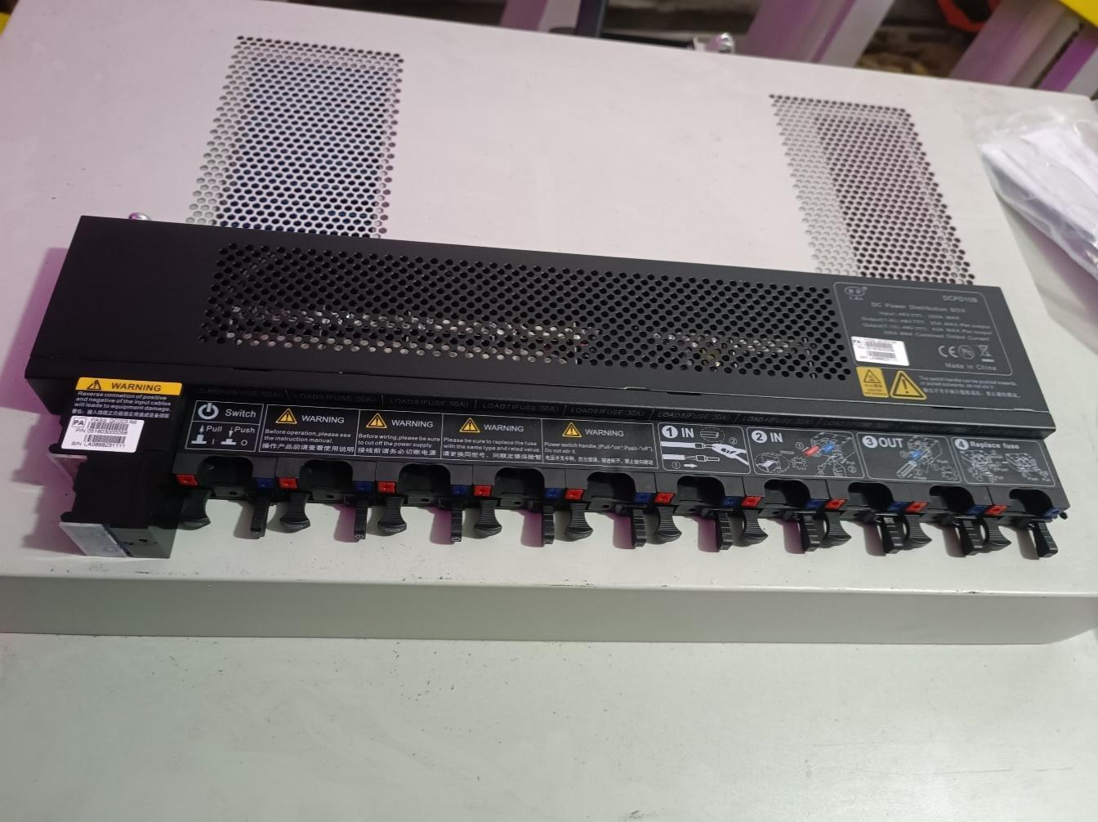

# CAPÍTULO V

# EVALUACIÓN PRE Y POST PRÁCTICA PREPROFESIONAL

Para realizar prácticas preprofesionales en el área de telecomunicaciones. Es necesario tener conocimientos básicos sobre la utilización de equipos de metrología eléctrica y electrónica, los circuitos eléctricos y electrónicos, conocimiento profundo sobre potencia. Todo esto con la finalidad de asegurar un buen trabajo y evitar dañar equipos.

## **5.1. PRE Y POST APRENDIZAJE EN EL ASPECTO TÉCNICO**}

Tabla 10  
*Pre y post aprendizaje en el aspecto técnico con un conocimiento profesional.*

|  |  |
| --- | --- |
| **PRE - APRENDIZAJE** | **POST - APREDIZAJE** |
| Poco conocimiento de montaje de antenas e instalación. | Conocimiento avanzado de las antenas sectoriales. En los cuales las antenas sectoriales son aquellas antenas que transmiten a una área y distancia determinada, donde un equipo central transmite a varios equipos secundarios que están desplegados por una zona amplia de terreno y abarca menos de 360° alrededor de la trasmisión central |
| Ningún conocimiento de la instalación de RRU, modelos existentes y frecuencias de transmisión. | Conocimiento especifico en RRU 8894A, 8894E, 8854, 8854A de frecuencias 900-1700-1900-2300 Mhz, también conocido como la cabeza de radio remoto (RRU), está estrechamente vinculada a la BBU, a pesar de la división física de la estación base inalámbrico. |
| Poco conocimiento en configuración de equipos. | Conocimiento específico en configuración de equipos como BBU 5G para la gestión de equipos como RRU mediante el CPRI (Interfaz común de radio pública) y CSU (Unidad de servicio de cana), donde se configuran las alarmas de temperatura, nivel de batería alto, nivel de batería bajo, humo, fuente comercial que ayuda al monitoreo interno de un minisite ZTE |
| Interés por aprender algo nuevo cada día. | Esto me permitió seguir creciendo en cuanto a mis conocimientos y profesionalmente. Ya que aprendí el proceso de instalación y configuración de los equipos. |

## **5.2. PRE Y POST APRENDIZAJE EN EL ASPECTO LABORAL**

Al iniciar mis prácticas preprofesionales en el área de telecomunicaciones, debo mencionar que he aprendido bastante sobre el área de telecomunicaciones, sobre los informes entre otros que señalo a continuación.

Tabla 11  
*Pre y post aprendizaje en el aspecto laboral.*

|  |  |
| --- | --- |
| PRE - APRENDIZAJE | POST - APREDIZAJE |
| Carencia de conocimiento en el desarrollo laboral en ingeniería electrónica aplicado en las telecomunicaciones y las empresas dedicadas al rubro. | Adquirí experiencia en el entorno laboral valiosa para desempeñarse en el área de las telecomunicaciones y conocimiento de las empresas que son parte de la competencia de BITEL a nivel nacional. |
| No estaba familiarizado con el uso de equipos de protección personal (EPP) | Aprendí sobre el uso importante de los Equipos de protección personal (EPP), para evitar accidentes en los trabajos de altura, los equipos utilizados son: casco, arnés, línea de vida, guantes y lentes. |
| Desconocimiento en la realización de informes de los sites sobre los trabajos realizados | Conocimiento de la realización de informes de los trabajos realizados del plan UPGRADE y SWAP BBU 5G. |
| Conocimiento teórico sobre las actividades de seguridad en el ámbito empresarial para cero accidentes | Conocimiento para la identificación de los peligros y los riesgos que pueden causar accidentes a fin de poder alcanzar conclusiones para evitar accidentes, en todas las labores que se realizan se debe hacer el uso de EPP, procedimientos y estándares de instalación. |
| Desconocimiento en la realización de facturas. | Conocimiento en la realización de facturas de la empresa CONTELSA PERU E.I.R.L hacia la empresa VIETTEL PERÚ SAC de trabajos realizados de distintos planes. |

## 

## **5.3. PRE Y POST APRENDIZAJE EN EL ASPECTO PERSONAL**

Tabla 12  
*Pre y post aprendizaje en el aspecto personal.*

|  |  |
| --- | --- |
| **PRE - APRENDIZAJE** | **POST - APREDIZAJE** |
| Al principio tenía inseguridad sobre mi desempeño en un ambiente laboral por que desconocía | Gane confianza en mis habilidades y seguridad al conocer los procedimientos, estrategias que se desarrollan en la empresa CONTELSA PERÚ E.I.R.L. |
| Tenía la habilidad de trabajar en equipo. | Mejorar la habilidad de trabajar en equipo manteniendo comunicación bidireccional, para reforzar nuestros conocimientos. |
| La responsabilidad que aprendí durante la etapa universitaria se convirtió en parte de mi vida. | La responsabilidad fue un pilar importante para cumplimiento de las tareas asignadas por parte de los ingenieros, técnicos, en el desarrollo de las prácticas pre profesionales, así como en la mejora de mi formación profesional |
| Mantener el orden, la limpieza en todo momento. | Al finalizar las prácticas pre profesionales tengo los conocimientos para realizar instalaciones y configuraciones. |

# 

}

# CAPÍTULO VI

# APORTES DE MEJORA EN PRO DE LA ENTIDAD

Durante la realización de mis prácticas preprofesionales en la empresa CONTELSA PERÚ E.I.R.L., identifiqué oportunidades de mejora que pude proponer e implementar:  
  
- Se elaboró un check list personalizado para el cumplimiento de normas y protocolos de seguridad, con el fin de minimizar riesgos durante los trabajos en altura y en campo.  
  
- Se propuso el uso de herramientas más especializadas y en mejor estado, lo cual permitió una mayor eficiencia en las instalaciones y reducción de tiempos muertos.  
  
- Como iniciativa personal, implementé un formato para reportes diarios digitales que facilitó la comunicación entre los técnicos de campo y el área de coordinación.  
  
- Sugerí al área de ingeniería la señalización adicional en sitios sin demarcación visible, lo cual fue aprobado y aplicado en varios puntos de instalación.

- Finalmente, elaboré una guía práctica para nuevos practicantes, la cual quedó como material de apoyo para futuras incorporaciones en la empresa.

# LIMITACIONES

* En toda institución privada, hay deficientes en la implementación de los equipos de protección personal (guantes, overol de seguridad, casco, lentes), este es una limitación importante ya que el uso de EPP (Equipos de protección personal), es fundamental para un trabajo seguro.
* En principio se tuvo algunas limitaciones ya que aún desconocía del trabajo a realizar en campo.
* Se tuvo dificultades iniciales de saber las funciones de cada equipo a instalar en el site.

# CONCLUSIONES



Al término del desarrollo de mis prácticas Pre-Profesionales en la ciudad de lima y dada la experiencia adquirida en el campo de trabajo puede arribar a las siguientes conclusiones:

* Se ha concluido de manera correcta el cambio de equipo y configuración del site cumpliendo los protocolos de instalación.
* La instalación de los equipos como antenas sectoriales (Sector 1, sector 2 y sector 3), BBU 5G V9200, tarjeta VBPe3p, transceiver de 10G 1.4km, tarjeta VSWd1, tarjeta VEMc1, tarjeta VPDc1 y CSU, se ejecutó correctamente, ya que se siguieron los lineamientos establecidos en el estándar de instalación.
* Se logró concluir la correcta configuración de equipos de banda base de forma satisfactoria por lo tanto se mejoró en ancho de banda y calidad de servicio de telefónicas.

# SUGERENCIAS

* Sugiero que al realizar las instalaciones se debe tener en cuenta las normas estandarizadas y también la estética en el trabajo.
* El personal de campo debe seguir los procedimientos de instalación y manuales establecidos por la empresa
* Para garantizar la operatividad del servicio, se recomienda hacer mantenimiento preventivo o correctivo en caso lo requiera en cada una de las estaciones implementadas, estos mantenimientos deben ser realizados semestralmente o anuales. Esto puede depender del clima de la región donde se encuentren las instalaciones de antenas sectoriales.

# BIBLIOGRAFÍA

1. CONTELSA PERU E.I.R.L. - 20609032473 - SAN BORJA, LIMA, LIMA. (s. f.). Recuperado 13 de septiembre de 2024, de <https://compuempresa.com/info/contelsa-peru-eirl-B95795A5C14FA8D0>
2. SAUL ARAUJO MACHUCA. (2023). ¿QUIÉNES SOMOS?
3. 10-Port Antenna - Hybrid / 2.69 m | Base Station Antennas | PROSE Technologies GmbH Antenna Portal. (s. f.). Recuperado 13 de septiembre de 2024, de https://www.prosetechnologies.de/base-station-antennas/g4whf-21/10-port-antenna-hybrid/2.69-m
4. All-RAT Large-Capacity BBUs. (s. f.). Recuperado 13 de septiembre de 2024, de https://www.zte.com.cn/global/product_index/wireless_access/full-mode-bbu/bbu-series/bbu-series.html
5. DC Power Distribution Unit 19’’ Rack-mount Terminal Box DCPD-10 for RRU BBU. (s. f.). Recuperado 13 de septiembre de 2024, de https://www.passivefiberoptic.com/sale-38206678-dc-power-distribution-unit-19-rack-mount-terminal-box-dcpd-10-for-rru-bbu.html

# ANEXO

**Anexo 1** Foto de personal de contratista con sus EPPS.



**Anex**o 2 Fotos de equipos a instalar en el site. 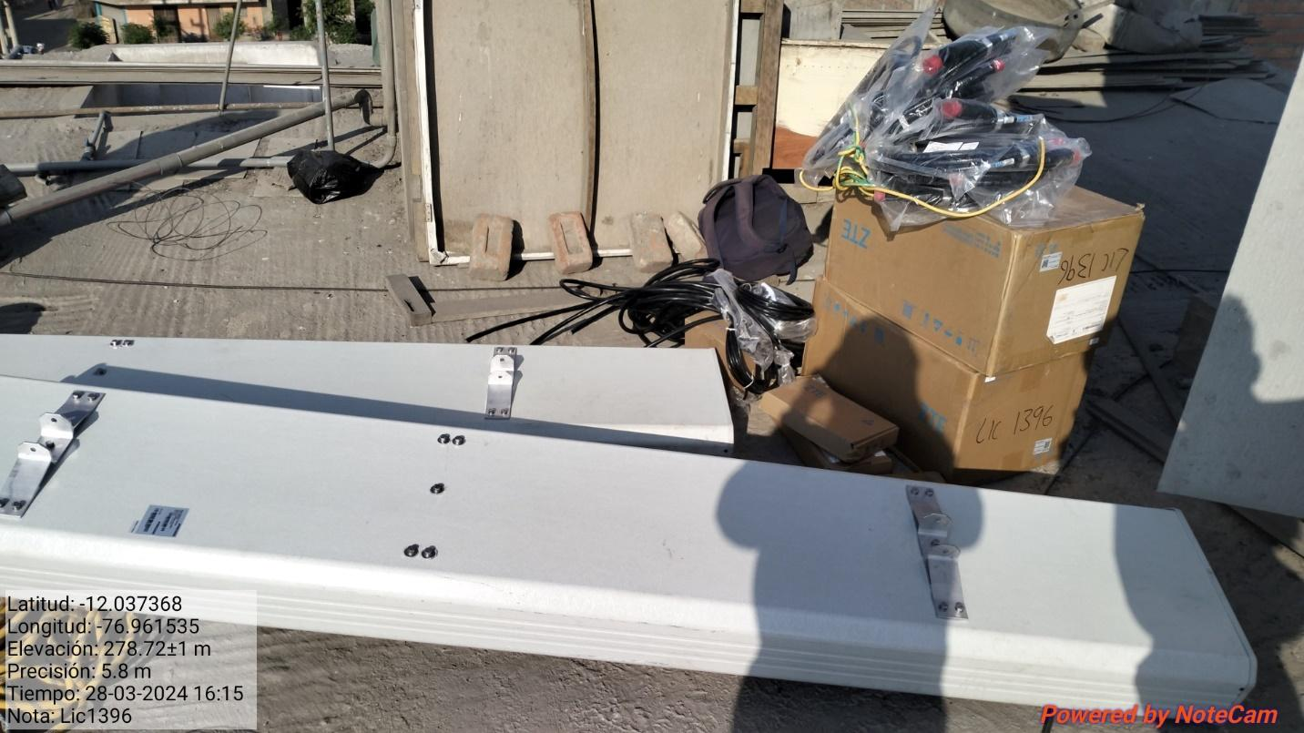

**Anexo** 3 Foto panorámica de sectorial de antenas instaladas/12 port

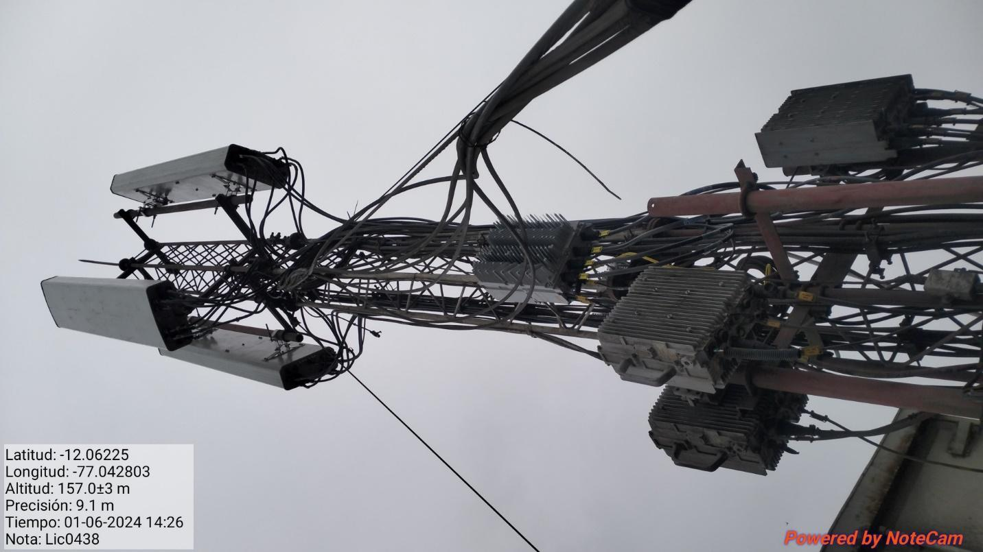

**Anexo** 4 Foto de conexiones, vulcanizados y etiquetados

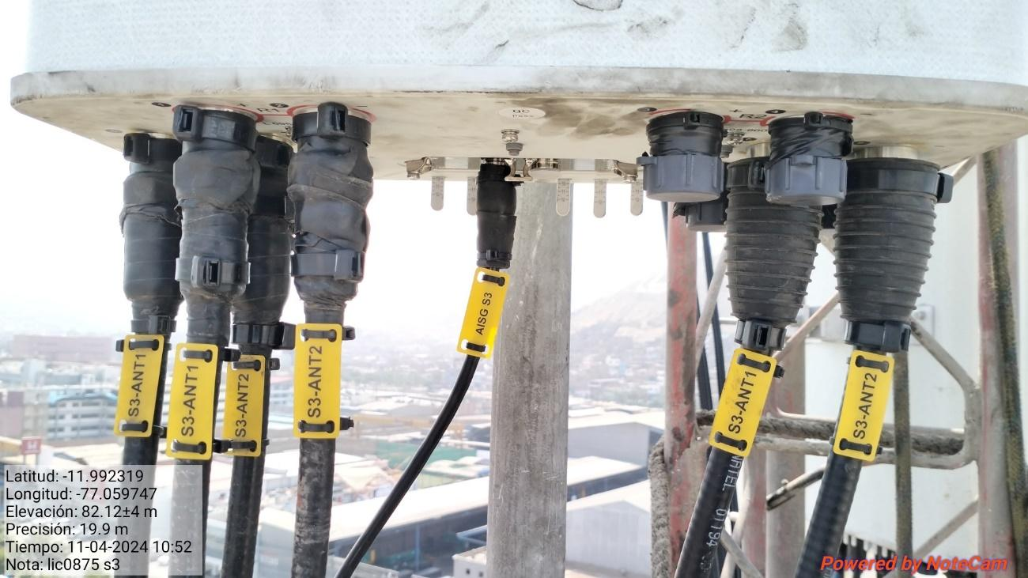

**Anexo** 5 Foto de tilt mecánico de banda 1900 MHZ.

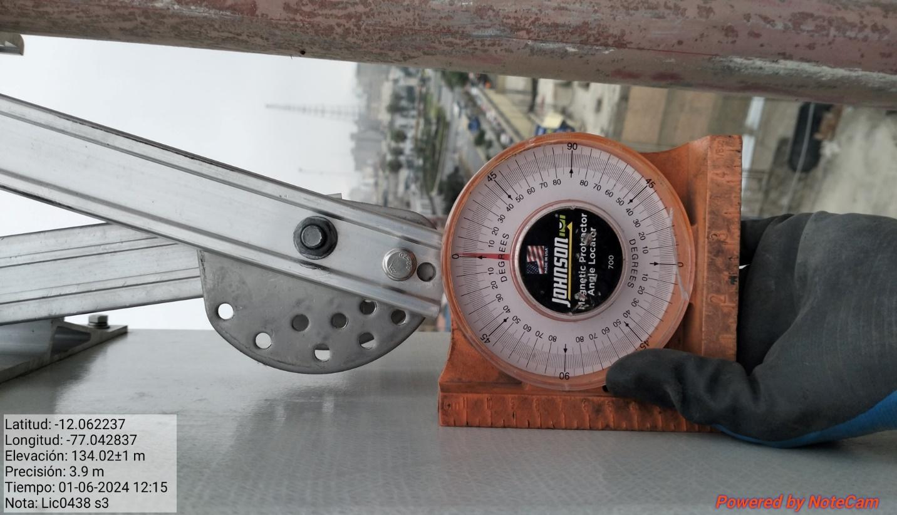

**Anexo** 6 Foto de tilt eléctrico.

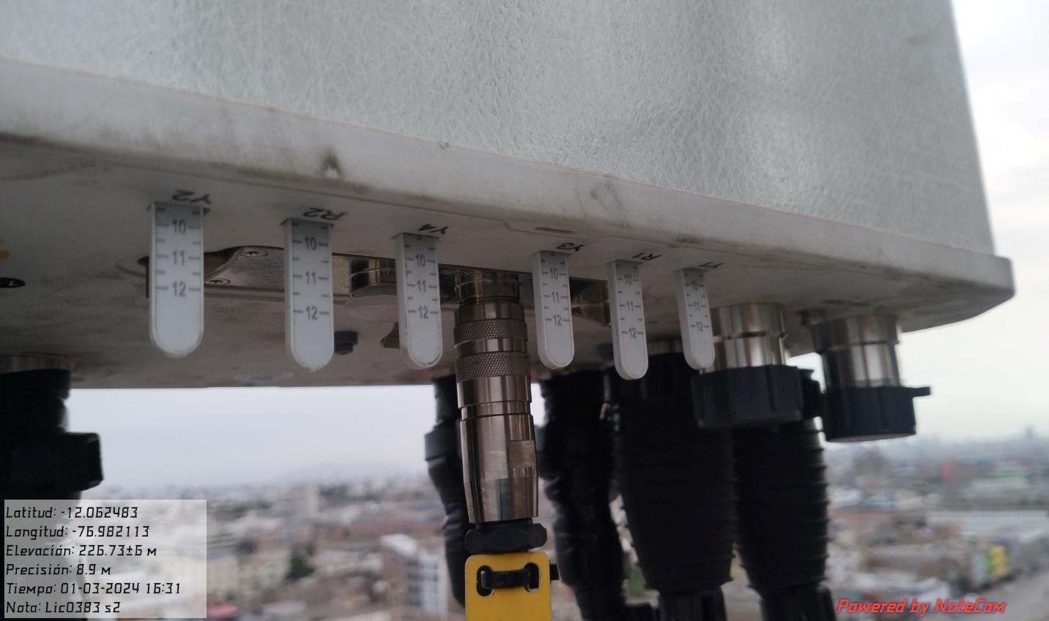

**Anexo** 7 Foto de new BBU + Panorámica.

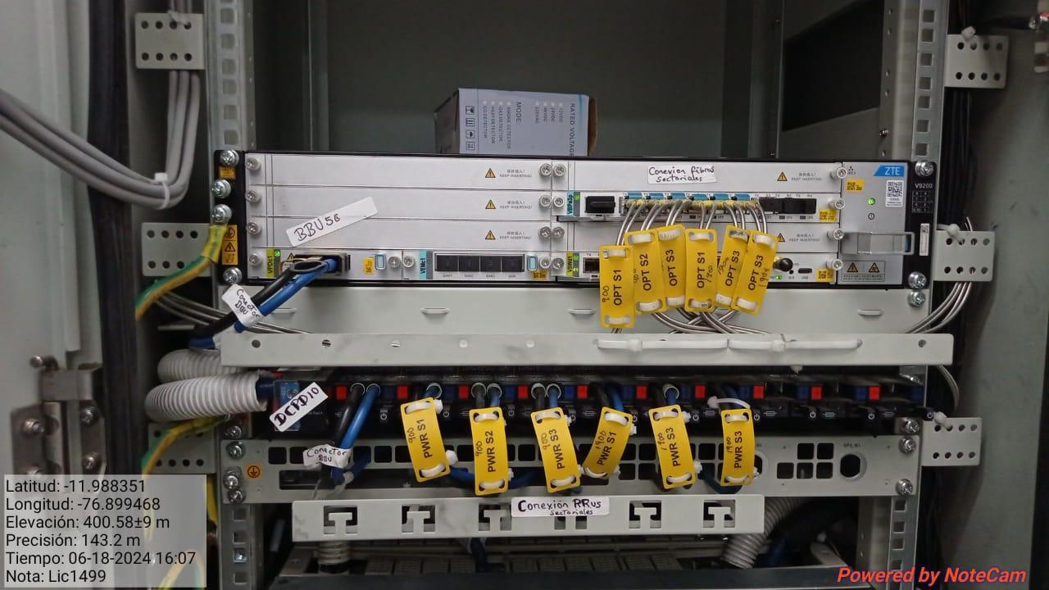

**Anexo** 8 Foto panorámica de cada RRU.

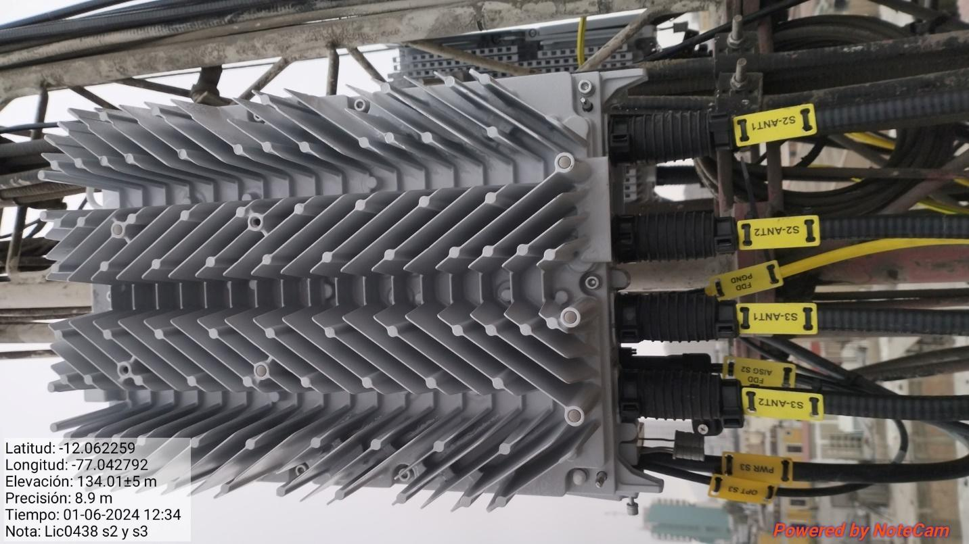

**Anexo** 9 Foto de conexiones, vulcanizados, etiquetado y aterramiento de RRU.

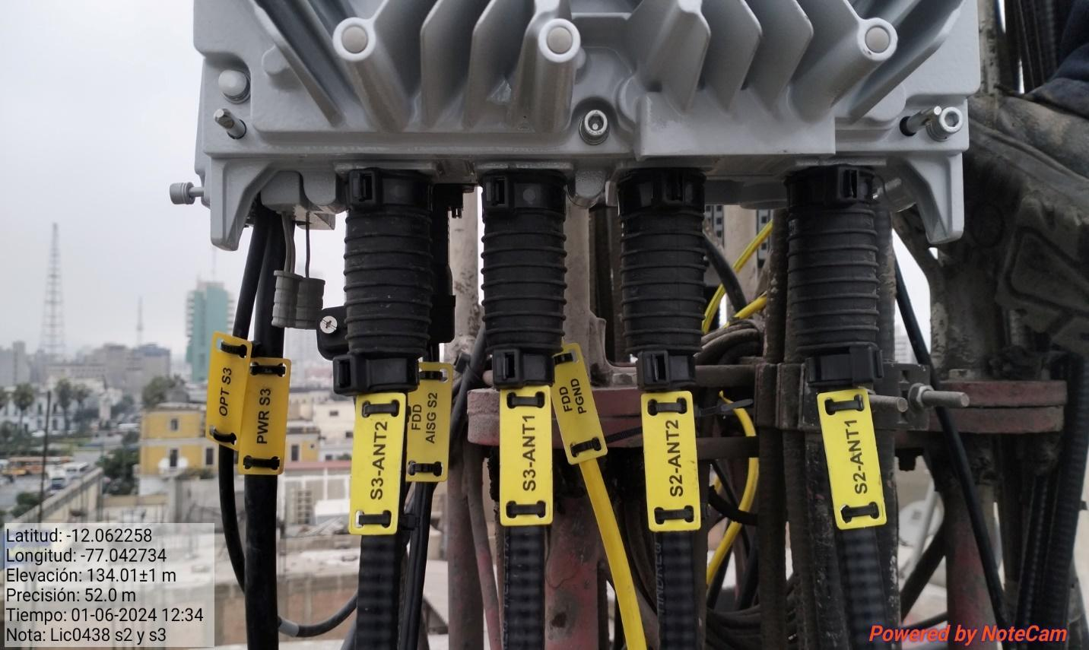

**Anexo** 10 Foto de calibre de cable.

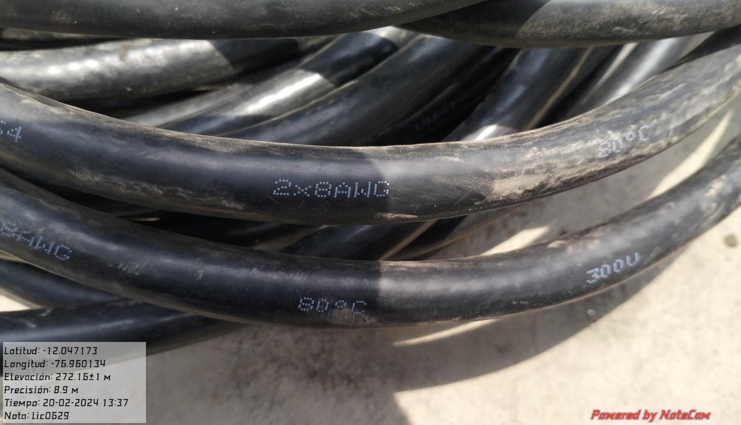

**Anexo** 11 Foto de conector power RRU CAT.

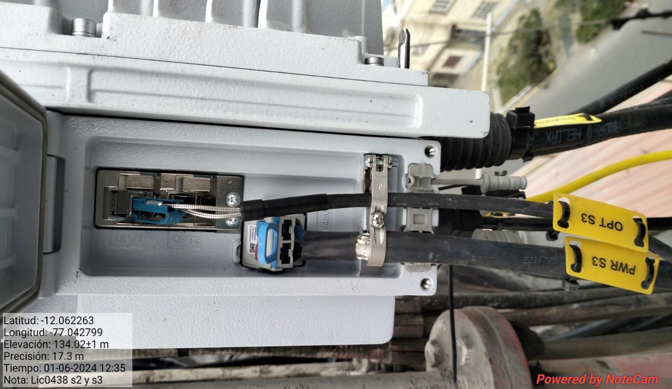

**Anexo** 12 Foto de modelo de RRU instalado. 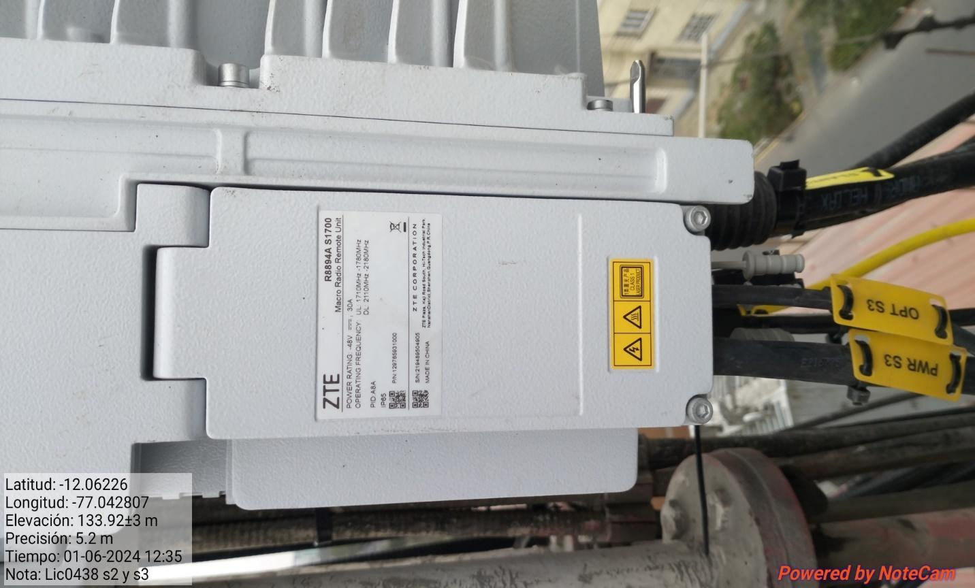

**Anexo** 13 Foto de brazos y soporte de antenas existentes.

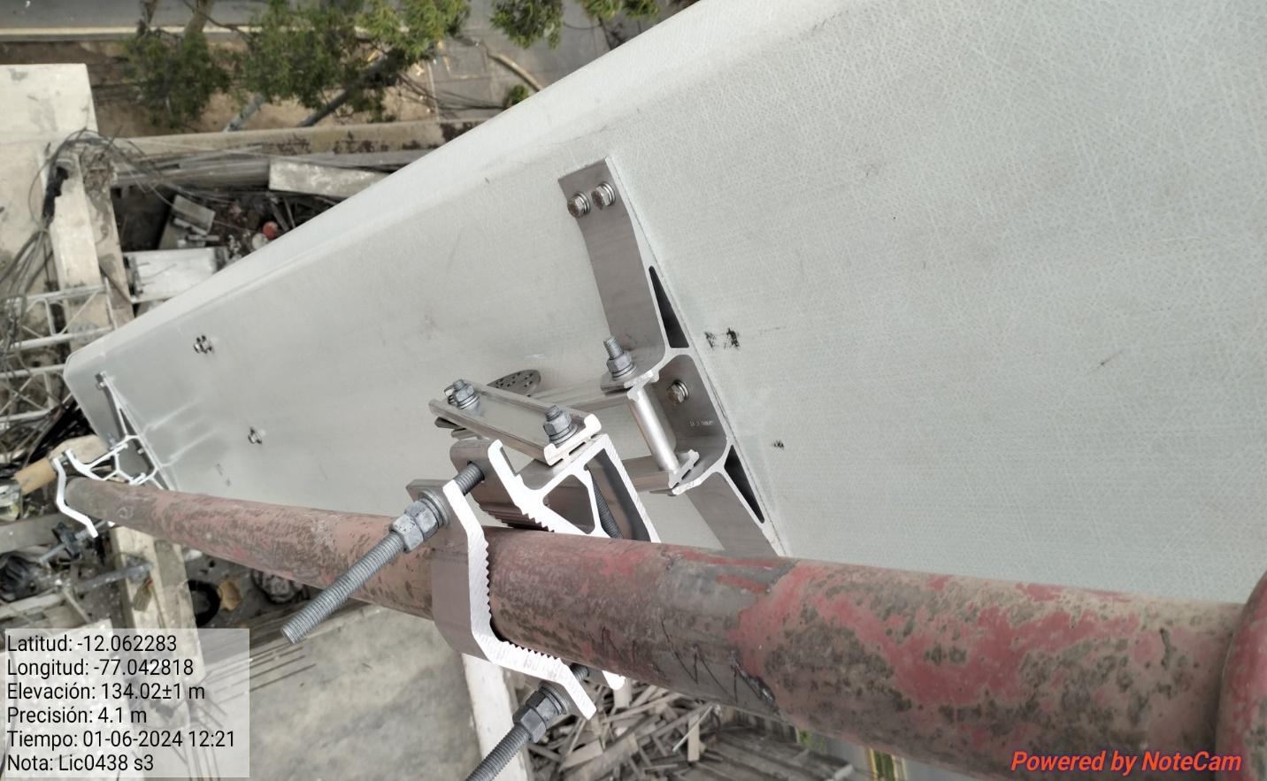

**Anexo** 14 Foto de peinado de cable existente.

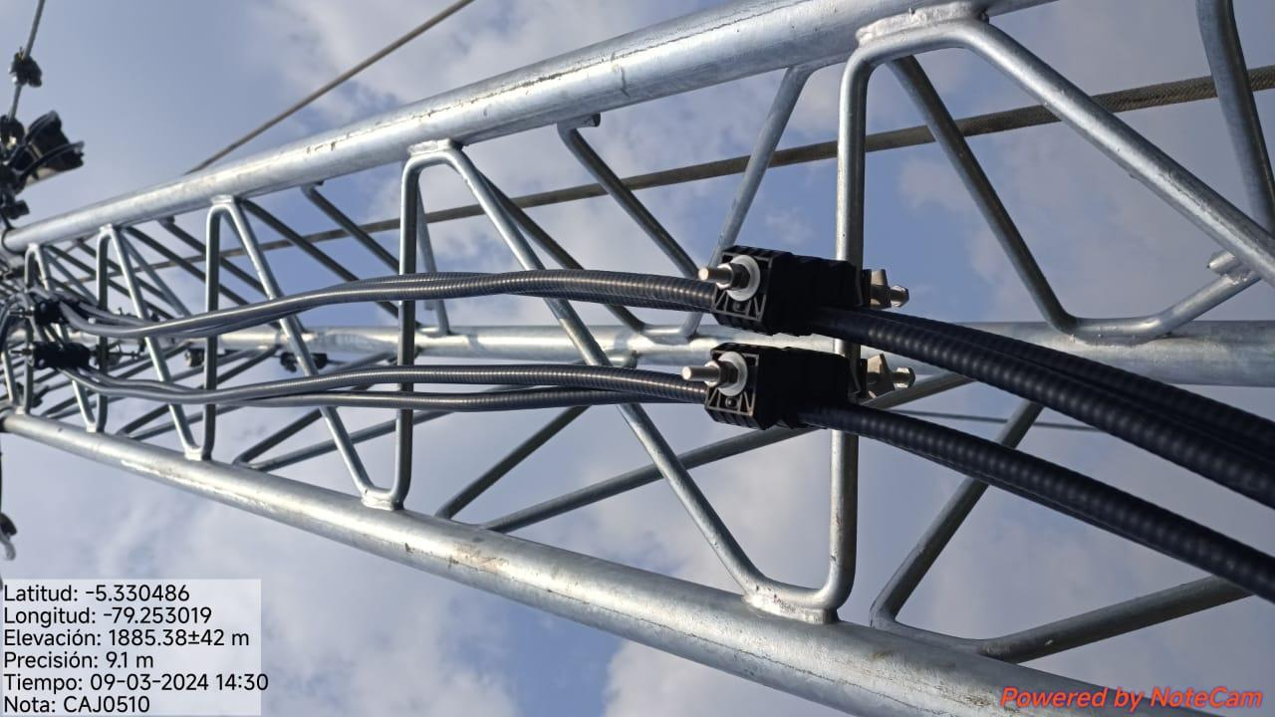

**Anexo** 15 Foto de entrada de cable a BTS

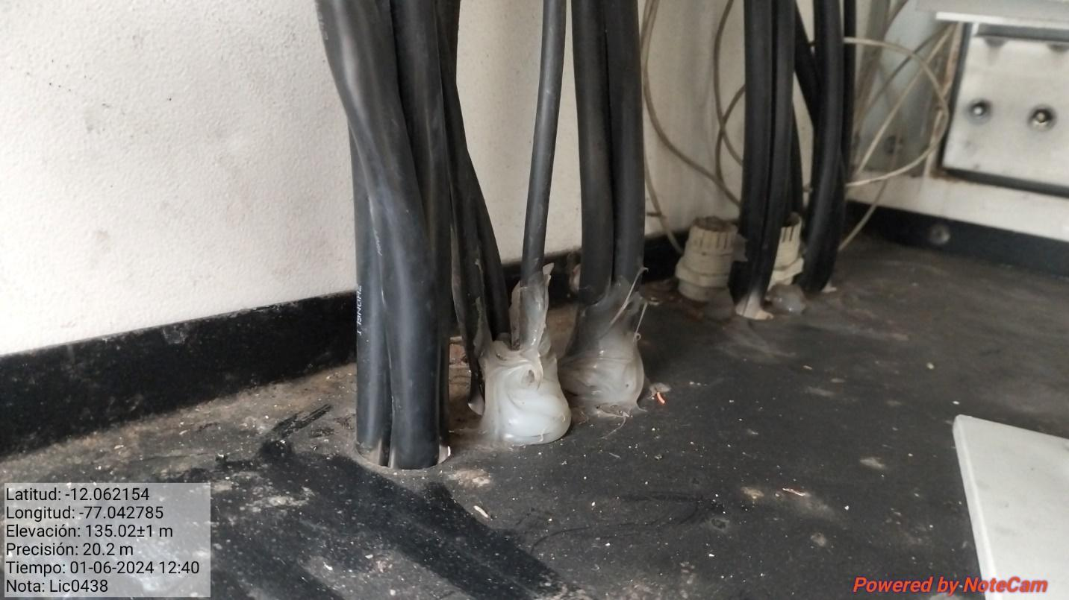

**Anexo** 16 Foto de reserva de fibra óptica.

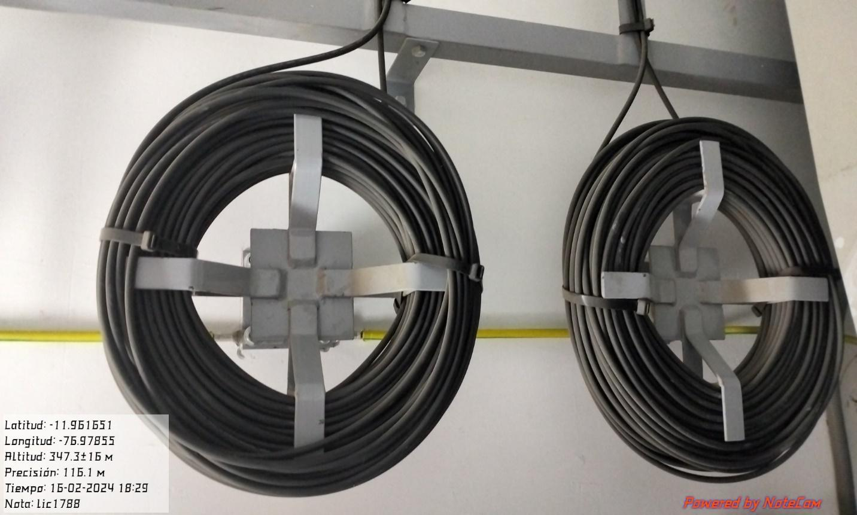

**Anexo** 17 Foto de barra tierra existente.

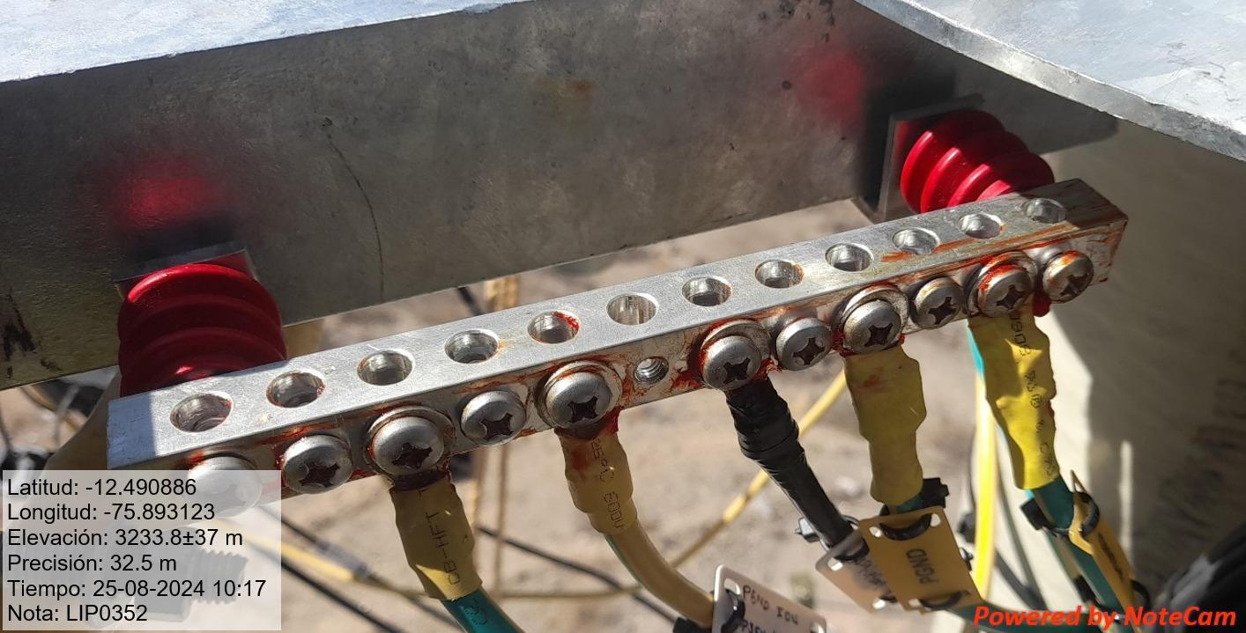

**Anexo** 18 Foto de equipos desinstalados.

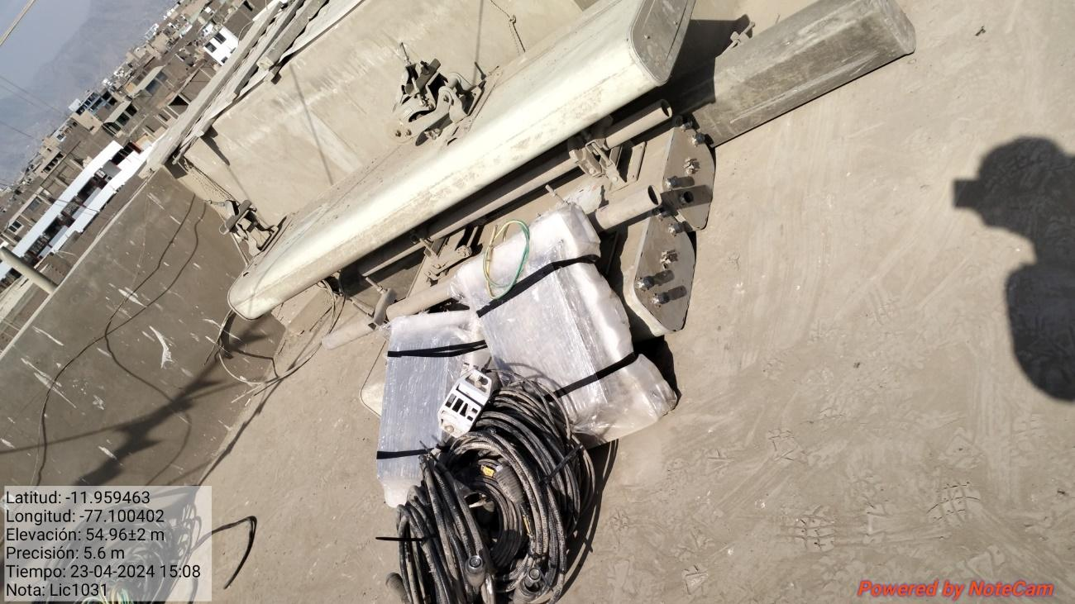

**Anexo** 19 Foto de CSU programando.

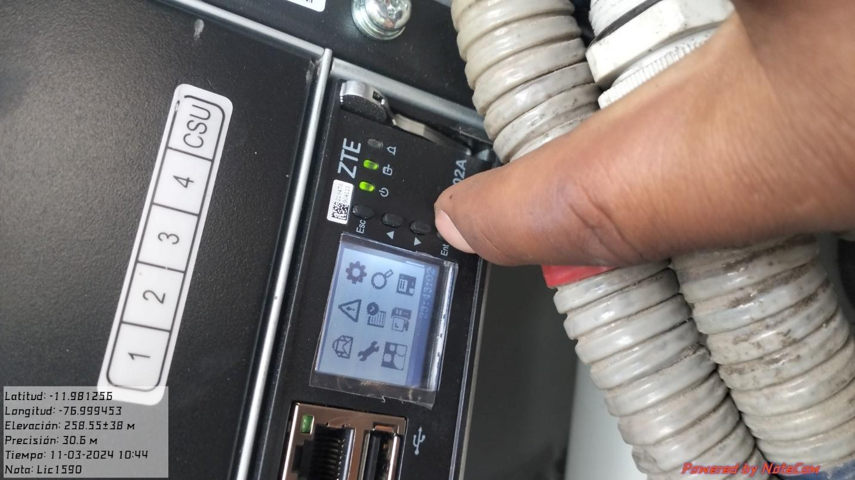

**Anexo** 20 Foto de conexionado del sistema de alarmas.

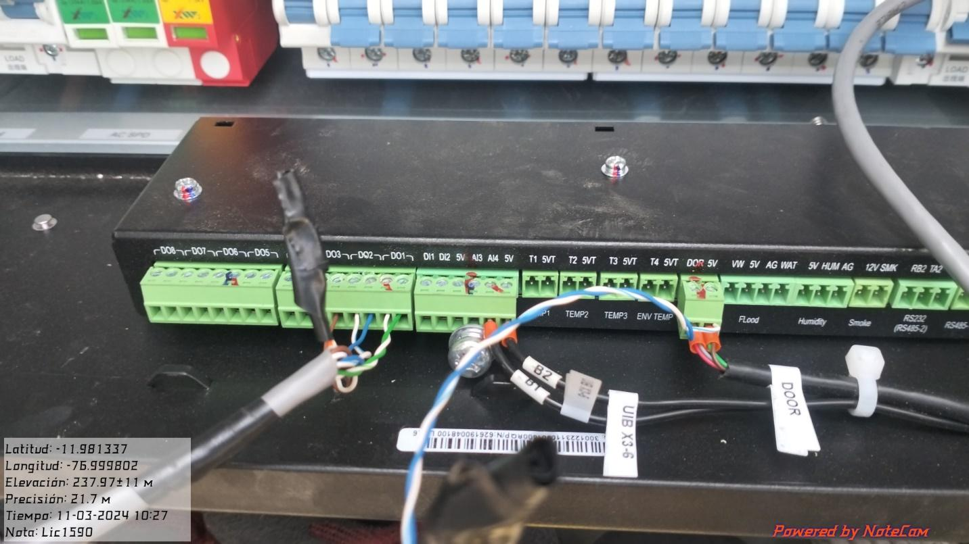

|  |  |  |  |  |  |  |  |
| --- | --- | --- | --- | --- | --- | --- | --- |
| **CHECK LIST DE CUMPLIMIENTO DE LA NORMATIVA VIGENTE DE SEGURIDAD** | | | | | | | |
|  |  |  |  |  | |  | | --- | |  | |  |  |
|  |  |  |  |  |  | | |
| **Empresa:** |  | | | |
| **Domicilio:** |  | | | |
| **Fecha y hora:** |  | | | |
|  |  |  |  |  |  |  |  |
| **1. Equipos de Protección** | | | | | **RESPUESTA** | **COMENTARIOS** | |
| ¿Se utilizan cascos de seguridad con sistema de fijación en buen estado? | | | | |  |  | |
| ¿Se utilizan zapatos de seguridad en buen estado? | | | | |  |  | |
| ¿Se utilizan guantes en buen estado? | | | | |  |  | |
| ¿Se utilizan gafas de seguridad (gris/incolor) en buen estado? | | | | |  |  | |
| ¿Se utiliza un sistema de protección contra caídas (cinturón PQD, detención de caídas, línea de vida)? | | | | |  |  | |
| ¿Se utilizan protectores auditivos en buen estado? | | | | |  |  | |